ALLIANCE

Omnipotence. Omnipresent. Omnicompetent.

Альянс – это глобальная военная и охранная структура, объединяющая в себе вооруженные силы ОЕФ (Евразийская Федерация), силы внутреннего правопорядка, спецслужбы, мировую полицию, спецвойска глобального назначения.
На интересы Альянса работают сотни лабораторий и компаний, производящих сверхсовременное оружие, экипировку, психологи-бихевиористы и множество других специалистов.
Цели Альянса:
- Защита граждан ОЕФ от любых внешних и внутренних угроз, любой ценой.
- Объединение мира, прекращение всех текущих войн и предотвращение новых.
- Сохранение мира и равновесия между всеми странами.
- Преследование и наказание человеконенавистнических сил и их представителей.

Памятка Альянса выпускается в двух версиях: ознакомительная и версия для руководителей.
Альянс всегда поддержит любую силу, противящуюся тирании, узурпации и преступлениям против человечности.
Основой справедливого наказания преступных сил станет Абсолютный Евразийский Суд, чья юрисдикция распространится на весь мир. Справедливость такого суда будет непогрешимой. Любая сила, организация или человек, прилагающие усилия для дискредитации абсолютного суда и его институтов, будут строго наказаны, как пособники терроризма и преступники против человечности.

Как было сказано выше, Альянс занимается не только геополитическим регулированием, но большая часть его полномочий лежит во внутреннем регулировании.
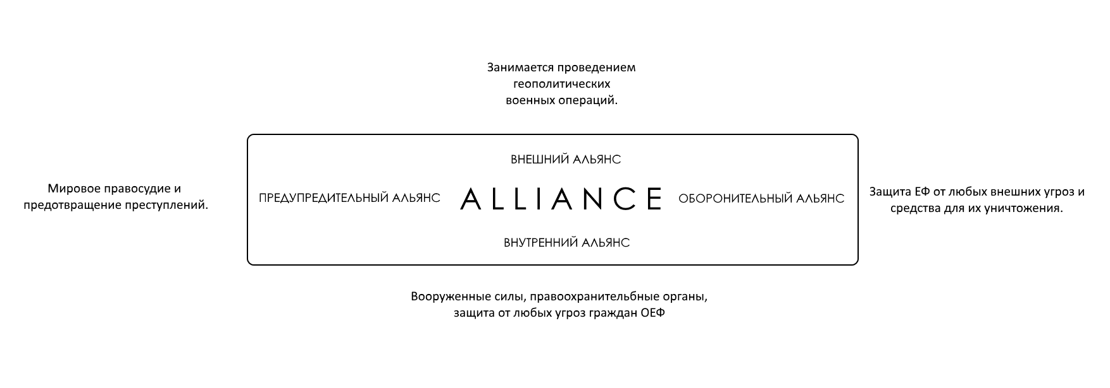
Альянс состоит из четырех контуров.

Дальнейшие описания, статьи и тексты лишь частично показывают структуру Альянса, его приоритеты и технические возможности.

ВНУТРЕННИЙ АЛЬЯНС

Внутренний альянс сосредоточен на внутренней безопасности государства и граждан. Основными системами безопасности называются: Омни полиция, Большая Сестра (Big Sister) и Мягкий Социальный рейтинг.
Что такое, можно ознакомиться здесь:
Omni Police.
Soft Social Score.

Подробнее о системе Big Sister (Большая Сестра, Старшая Сестра).

Omni Protect | Омни Защита

Ответвление общественно – политической инициативы Омни Орбот направленной на полную реорганизацию и переквалификацию Министерства Внутренних Дел, полиции и иных органов отвечающих за безопасность граждан.
Полицейские переобучаются и набираются по новейшим, сверхэффективным скоростным технологиям.
Из полиции и охраны порядка устраняются наиболее непригодные и неспособные сотрудники. В первую очередь устраняются из системы коррумпированные сотрудники и все их связи. Затем физически неподготовленные (лишний вес, физические ограничения, заболевание сердца и др. заболевания). Увольнение всех сотрудников физически неспособных для интенсивного обучения и переквалифицирования.
Создание открытого набора в новые полицейские силы. Набор производится по следующим критериям: старше 18 лет, отсутствие судимостей, хорошая физическая форма, интеллектуально и морально развитые. Желательно знание английского языка и коммуникабельность.
Вы спросите где таких найти и почему эти люди пойдут в полицию?
Потому что они будут обучаться по новейшей программе обучения с преобладанием практических занятий. В эту программу будет входить обязательное изучение разговорного английского языка, нормы и правила культурного общения и обращения к людям. Обязательным будут также изучение базовых боевых искусств, стрельбы, изучение законодательства и общая физическая подготовка, поведение с гражданскими. Время подготовки будет равно одному году.
Также будущие полицейские обучаются жестокому и мгновенному подавлению возникающих для граждан угроз.
Полиция оснащается новой функциональной и красивой формой. Также произойдет и с вооружением полицейского. Активная поддержка беспроводной связи с диспетчером и другими патрулями, легкой новейшей защиты от пулевых и ножевых ранений.
Разработка оружия потребует новых технологий и нововведений. Мое предложение звучит следующим образом: патрулям и базовым полицейским обходится без огнестрельного оружия, заменяя его эффективным шоковым оружием. Перечислю некоторые из возможных, бескровных модификаций.
Энерго – парализующее оружие – стреляет компактной электрошоковой сеткой, сбивает с ног, парализует, обезвреживает.
Травматическое с усиленной мощностью, скорострельностью.
Пневматическое.
Болевое – капсула с химическим составом разрывает одежду и химический состав врезается в кожу, вызывая сильные болевые ощущения, лишающие возможности противника оказывать сопротивление. Используется для обезвреживания особо опасных и агрессивных преступников.
Усыпляющее – патроны с капсулами химического состава или дротики вызывающие мгновенное (в течении нескольких секунд) усыпление противника.
Парализующее – капсула с химическим составом разрывает одежду и химический состав врезается в кожу, вызывает мгновенный паралич всех мышц тела, полностью обездвиживая противника. В течении нескольких часов (или минут) действие паралитика прекращается.
Электродубинки – наконечник дубинки при соприкосновении с субъектом вызывает электрический разряд, успокаивая преступника.
Электрогранаты – бросаются в толпу, при взрыве обширный электрический разряд нейтрализует группу людей, позволяя безопасно их обезвредить и арестовать.
Новый формат полицейского.
В стандартном наборе полицейского находится дубинка, граната, обезвреживающее оружие, пара обойм к оружию, пара наручников, модуль беспроводной связи, рация, легкий и компактный бронежилет. В патрульной машине тяжелое, скорострельное оружие, наборы гранат и боеприпасов для отбивания от большой группы преступников.
Новый полицейский наделен главной целью: защита и обеспечение граждан своей страны, верховного лидера, гостей страны и любых других граждан нуждающихся в помощи.
Полицейский всегда вежлив и учтив. Он не должен вызывать отвращения или страха. Переформатирование образа полицейского – полицейский вызывает уважение и чувство защиты. К полицейскому всегда можно и нужно обращаться. Полицейский вежлив, обладает хорошими манерами общения, хорошо знает русский и английский языки.
Полицейский способен и решает любые возникшие сложные ситуации с гражданами. Хорошая боевая подготовка и прекрасная физическая форма позволит полицейскому защитить себя, беззащитных граждан, вести продолжительное преследование за подозреваемым по пересеченной или урбанизированной местности.
Такой полицейский, обладающий манерами и хорошо знающий английский язык вызывает уважение у иностранных туристов и гостей страны.
Что побудит людей идти на службу?
Повышение зарплат. Большая часть полиции будет сокращена. Смещение ориентира с количества на качество.
Новая форма и новые звания. Даже рядовой сотрудник полиции выглядит значительнее и профессиональнее зарубежных коллег. Комплект не смертельного, но эффективного вооружения, защиты полицейского, хорошей диспетчерской поддержки и связи с остальными патрулями внушает уважение полицейского как со стороны граждан, так и повышает собственную самооценку.
Получение серьезных боевых навыков, знания английского языка, престижности реформированной полиции – все это закладывает мощный фундамент навыков и способностей, который человеку в обычной жизни столь быстро и эффективно получить достаточно сложно.
Сотрудник полиции не будет чувствовать себя псом, ментом, легавым, мусором и прочими оскорбительными эпитетами. Новые методы и формы борьбы с преступностью заставят преступников до дрожи в коленях бояться МВД, а новые системы контроля траффика, борьбы с преступностью и терроризмом Ekin Technology позволит сократить до минимума деятельность преступных элементов.

BIG SISTER

Big Sister – это комплексная система видеонаблюдения, анализа поступающих данных и контроля общества для поиска преступников и предотвращение возможных преступлений/терактов. Система мягкая, изящная и незаметная в жизни гражданина. Обычный, законопослушный гражданин и вовсе не заметит ее работы. Преступник же будет вычленен, задержан и осужден.
Сразу складываются неприятные ассоциации? Понимаю, проблема любого инструмента в право применении. Одно и то же может лечить и убивать, смотря как использовать. Для избегания злоупотреблений Старшей Сестрой, есть встроенный механизм контроля со стороны обычных граждан, который позволит выявить преступное использование инструмента, установить кем из вышестоящих лиц было осуществлено преступное использование и наказать его, через онлайн систему и абсолютный суд.
Любое преступление каждого гражданина отражается на его социальном рейтинге. У вышестоящих лиц каждое преступление вызывает более тяжелое наказание, по сравнению с обычными гражданами, не обремененными властью. При определенном понижении социального рейтинга, вышестоящее лицо лишается неприкосновенности (если она у него была), при других, более серьезных падениях связанных с рядом преступлений, уголовное дело заводится автоматически, с существенным ограничением возможностей (предотвращение побега).
Из чего состоит Старшая Сестра?
- AI управление – дистанционное отслеживание всего видео трафика с камер видеонаблюдения, выявление подозрительных, потенциально опасных сценариев или нетипичных поведенческих паттернов.

- Нейромозг – множество когнитивных и поведенческих нейронных сетей, объединенных для анализа всего трафика с целью поведенческого анализа людей, установления полного понимания всех аспектов человеческой жизни.
Нейромозг сможет понимать контекст ситуации, например: мальчики играются с игрушечными пистолетами и ножами – нейромозг, анализируя поведение, эмоции, движения, контекст ситуации и подлинность оружия, установит, что данная ситуация безопасна для всех граждан, включая самих детей или в криках людей, анализе обстановки, сможет отличить наигранную эмоциональность не несущую опасности для граждан от крика человека, готового к насилию.
Система будет оповещать обо всех опасных случаях органы правопорядка с передачей им видеоматериалов, геоданных и другой информации. В случае подозрительной активности, нейромозг будет постоянно следить за ситуацией, пока она не разрешится. Нейромозг сможет отслеживать сотни миллионов человек в режиме реального времени.

- Система мелкого и незаметного регулирования – замечает небольшие проблемы или возможности потенциальных нарушений (кто-то забыл закрыть дверь в магазин) и принимает меры, чтобы устранить их или избавить человека от соблазна пойти на преступление.

- Более 200 000 параметров. Именно столько параметров используется для категоризации человеческих особенностей, его деятельности, чтобы собирать информацию по этим данным и использовать ее для Мягкого Социального Рейтинга и других систем.

- Политика гражданской активности. Сегодня общество и страна находится в упадке, не в последнюю очередь из-за отсутствующей или задавленной активной гражданской позиции. Мы всячески будем награждать такую активность.

- Типизация граждан и их поведенческие карты. Несмотря на уникальность каждого человека, среда в которой выращен человек, культура его воспитания, окружающая среда, образование, потребляемый контент, характер, профессия – все это накладывает свои отпечатки на личность и позволяет осуществлять поведенческое предсказание на основе анализа поступающих данных и предполагаемой ответной реакции индивида на поступающую информацию.
Система создает десятки тысяч поведенческих карт на общих основаниях. Для отслеживания активности отдельных личностей, система использует углубленное изучение данных, где каталог поведенческих карт может разрастись до миллионов.
Более углубленное изучение, фактически, позволит с высочайшей точностью предсказывать поведение любого человека в различных ситуациях.

- Video CCTV. 400-500 миллионов камер онлайн наблюдения будут установлены на территории ОЕФ/ЕФ (Евразийская Федерация) для полного и всеобъемлющего охвата всей территории, без слепых зон.
Важно понимать, что наблюдение будет вестись в основном ИИ и лишь в экстренных случаях будут подключаться люди, для принятия необходимых решений – т.е. наблюдение не будет нарушать приватность граждан, зато позволит искоренить всякие акты преступности, насилия, позволив людям чувствовать себя в безопасности.
Когда наблюдение будет переходить к человеку, онлайн камера включит красный LED индикатор, чтобы люди знали, что сейчас их приватность в этом месте будет нарушена.

- ИИ система контроля за контролерами. Чтобы исключить всякое злоупотребление системами Старшей Сестры над людьми, управляющими ею будет поставлен ИИ надзиратель, тщательно анализирующий действия людей на предмет возможных нарушений, преступлений и злоупотреблений. Любая подобная активность будет передаваться в соответствующими инстанции с понижением или замораживанием социального рейтинга.
Также система предложит гражданам оценить данный поступок, создав голосование и показав видеофрагмент преступления. Полученные данные будут использованы для улучшения поведенческого и эмоционального анализа.

- Система активного гражданского контроля. Гражданам ЕФ будет дан свободный доступ к видеонаблюдению за работой всех чиновников, силовых структур, судов, правительства и т.д. чтобы позволит непосредственно контролировать деятельность представителей власти. В случае каких-либо нарушений, система предложит людям рассмотреть подозрительные моменты их деятельности, дать им существенную и правовую оценки.
Важно уточнить: доступ ко всем остальным камерам слежения, в том числе и CCTV будет для граждан закрыт – его анализом и контролем будут заниматься ИИ, нейромозг и выделенные для этого человеческие ресурсы.

- Шаблоны опасного и идеального гражданина. Данные шаблоны позволят разработать тысячи сценариев наград и наказаний для подобных корреляций. Так мыслит система: если гражданин не идеальный (не выдающийся) – он обычный. Если он необычный – он особенный. Если особенный и причиняет вред/несет угрозу – он опасный. Если опасный, но при этом несет вреда/угрозы – он подозрительный.
Со временем, эксперименты с шаблонами и поведенческими картами позволят вывести весь преступный мир наружу и искоренить его.

- Big DATA. Громадное количество поступающих данных анализируется множеством алгоритмов, ИИ, в том числе и эмоциональными ИИ.
Система картографирует нежелательные сценарии поведения и осуществляет политику мягкого (вместо кнута пряник, без принуждения и понижения социального рейтинга) предотвращения нежелательного поведения.
Система анализирует банковские данные (траты), запросы в интернете, рейтинги потребления контента, соцопросы и десятки других источников данных, для глубокого и обстоятельного понимания того, что нужно людям, с таргетированием данных по десяткам различных метрик (пол, возраст, город, культура, сексуальная ориентация, религиозная и политическая принадлежности, характер и т.д.).
Правительство всегда знает чего хотят граждане и старается удовлетворить их потребности. Сделать все так, чтобы у людей не было недовольства.
Система поведенческого онлайн отслеживания. Правительство сможет в режиме реального времени отслеживать реакцию общества на каждое свое действие, принятый закон или заявления, также отслеживая данные, таргетированные по десяткам категорий.
ИИ (Искусственный Интеллект), используя имеющиеся данные позволит заранее точно предсказывать реакцию людей на то или иное нововведение – это позволит понять, какие вещи стоит применять а с какими пока стоит повременить.
В идеале, система стремится к полной предсказуемости и контролируемости действия общества, граждан, исключительно при помощи мягкого направления (без насилия, принуждения, наказания) и “пряника” (исключительно приятное и желаемое стимулирование). В случае нарушения законов, система будет фиксировать каждое нарушение, а правоохранительная и судебная системы наказывать (справедливо) за совершенные нарушения и преступления.

- Веб анализ. Алгоритмы шерстят весь интернет, все социальные сети. Анализируют все виды трафика (аудио, видео, изображения), распознают контекст, юмор, завуалированную речь, транслит текст, при этом никак себя не выдавая и не вмешиваясь в жизнь интернет сообществ.
Новые законы позволят строго разграничить реальный терроризм (никаких 282х статей и натянутых экстремистов) и любые виды тролинга, виртуальных (беспочвенных) угроз, что делает сетевую жизнь такой, какая она есть.
Если отдельный гражданин считает, что его права нарушаются или кто-то нарушает закон по отношению к нему, система может быть использована для поиска материалов нарушающих закон/права и их анализа и последующего решения по этому делу.

- Отпечаток – это универсальная система идентификации гражданина. Она использует данные, полученные при создании универсального паспорта гражданина (электронного) и для биоправа.
Имея все биометрические данные гражданина: отпечатки пальца, 3D модель лица, скан сетчатки глаза, голосовой сэмпл, анализ слюны и крови (ДНК), пластический ключ (уникальность походки, движения тела, характерные для данного человека), система сможет автоматически регистрировать человека везде, при этом эти данные носят исключительно конфиденциальный характер и доступ к ним можно получить лишь после постановления суда и то по конкретной личности.

Отпечаток может работать и принимается сканирующими системами лишь при непосредственном участии владельца отпечатка. Без персонального присутствия владельца, никто не может воспользоваться отпечатком.
В случае удаленного подтверждения личности, устройство подтверждения определяет личность владельца “отпечатка” и передает зашифрованные данные, в которых содержится идентификатор личности. Это значит, что если кто-то украдет цифровой отпечаток у гражданина, то без его присутствия он не сможет воспользоваться им.
Для гражданина это полезно тем, что отпечаток сможет доказать его невиновность в обвинении (если он не совершал преступление), определить местоположение в случае похищения и при отключении GPS метки, вызвать необходимую помощь и оповестить близких людей, в случае какой-либо проблемы, дистанционно предоставлять доступ к тем или иным дверям, зданиям, помещениям или зонам без физических ключей и носителей.
Разблокировка и запуск автомобиля, активация умного дома при приближении хозяина и многое другое становится возможным при использовании “отпечатка”.

Старшая Сестра делает жизнь законопослушных граждан приятной, удобной и продуктивной, при этом существенно утяжеляет ее для преступников, не политических, идеологических или неугодных системе, а самых настоящих преступников, действующих против граждан и существующих законов.

Тысячи бихевиористов и психологов других квалификаций будут служить для того, чтобы откалибровать политическую систему и общество таким образом, чтобы они были довольны друг другом.
Текущее российское общество находится в таком глубоком упадке и правовом нигилизме, что системы Старшая Сестра и Мягкий Социальный Рейтинг жизненно необходимы, чтобы вернуть гражданам все отнятые у них права и заново научить их быть гражданами: соблюдать законы, отстаивать свои права, быть человечными и ощущать общность с другими людьми.
Здесь область “пряника” кончается и начинается “кнут”.

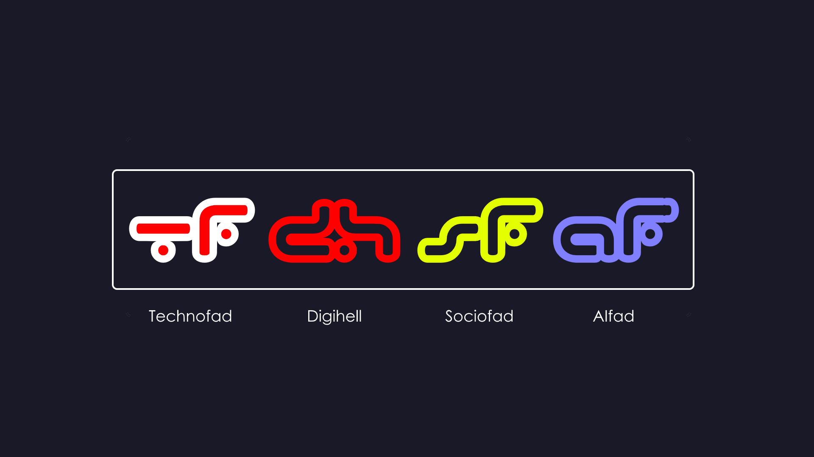
Системы наказаний.

Большой брат 2.0 не столь жесток, как его предшественник, но невероятно коварен и еще более тоталитарен. Китай к 2020 году полностью закрутит гайки для своих граждан. Если ты на плохом счету у государства, твои социальные баллы низки как никогда, то тебя не будут сажать в тюрьмы или расстреливать, а просто бросят умирать без работы, средств к существованию, отнимут доступ ко всем жизненно необходимым сервисам и службам — государство, фактически откажется от тебя, как и общество.
Что может быть страшнее для человека, социального животного, как не тотальный моббинг — травля, осуждение и порицание. Быть нерукопожатным и всеми проклинаемым — это ужасное чувство для любого человека. Некоторые даже после непродолжительного моббинга кончают жизнь самоубийством.
Нет никаких сомнений, что другие государства с удовольствием переймут опыт китайских правителей, желая взять под контроль все и вся. Такая участь постигнет и нас, рано или поздно, несмотря на чудовищный уровень коррупции и общем раздолбайстве.

Достаточно популярный и сильно мною любимый сериал «черное зеркало», неоднократно показывал сколько сильно опасными могут быть игры с виртуальной реальностью и копированием сознания на электронные носители. Нет никаких сомнений что подобные технологии увидят свет и довольно скоро — они в первую очередь нужны корпорациям и государствам. Эти силы обильно подпитывают всевозможные концепты, разработки и стартапы в этой и аналогичных областях.
Самое замечательное в нашей жизни то, что в ней всегда можно умереть, сбежать из этой игры, как бы плохо здесь не было. В случае с цифровым сознанием сбежать невозможно. Цифровая тюрьма сильнее законов физики, она способна лишить человека всяческой свободы и забрать у него все права, даже право на смерть.
Такие системы могут испытывать на цифровых сознаниях невыносимые и изощренные пытки и делать это так, чтобы оно (цифровое сознание) никогда не погибло, но лишь мучилась.
Стоит также добавить, что при помощи подобных технологий, можно сделать человека невероятно счастливым, дать ему испытать все что он захочет, любые ощущение и приключения. Куда важнее в чьи руки попадет такая технология и как она будет использоваться.
Например, вы мечтали о красивой и невероятной жизни и тут появляется подобная технология. Едва ли на старте она будет дешевой и вот вам нужны деньги, чтобы сбежать из этого неприветливого мира в другой, где у вас будет все то, что вам так необходимо.
Для этого нужны серьезные деньги, но как вам их заработать? Правильно, разделить свое сознание на несколько потоков — сознаний. Четыре ваши копии будут работать на серьезных работах в виртуальных мирах, у них будет протекать насыщенная и наполненная работой жизнь. Часть их средств будет автоматически отчисляться на ваш счет, тем самым ваши копии будут оплачивать счета за вашу прекрасную виртуальную жизнь.
Правительства меньше всего озабочены о благе народа и больше о собственной безопасности, а потому подобные технологии станут их защитой от народа и взятия его под полный и неусыпный контроль. Времена египетских фараонов и рабов, когда царило абсолютное и непреодолимое социальное разделение покажутся детскими, по сравнению со «счастливым» будущем будущих граждан.
Важно понимать, что это неизбежно, а потому поговорим о том как минимизировать все это и здесь приходит концепция Технофада.

Технофад — это копирование сознания на электронный носитель или память сервера с последующим погружением цифровой копии в ту или иную окружающую среду. Ранее я рассказывал о концепции диджиада, они в чем-то похожи, но имеют некоторые фундаментальные различия.
Технофад — это копирование личности и ее возможная синхронизация с реальным человеком. При такой коммуникации реальный человек может видеть, испытывать и ощущать все то, что переживает его цифровая копия с полным и абсолютным погружением. Это можно использовать как во благо, так и в целях наказания.
В отличии от китайских псевдокоммунистов, религиозных фанатиков или приверженцев духовных и моральных скреп, моя идеология Алеофон диаметрально противоположна всем этим замшелым течениям - ее суть в широкой и невероятной свободе, которой человек сможет воспользоваться как ему угодно.
Технофад — это средство борьбы с теми, для кого свобода удушающе неприемлема. Организация и все связанные с ней проекты, продвигает свободу и технократическое развитие — против подобных мер выступают много консерваторов и традиционалистов. Воздух свободы губителен для них.
Мы не тоталитарны, но и не толерантны, а это значит, что мы будем бороться за наше прекрасное будущее всеми возможными средствами, не ограничиваясь какими-либо моральными принципами. Это значит, что технофад будет широко применяться к противникам прогресса, свободы и развития.

Как он работает? Преступник подключается к специальному интерфейсу, который копирует его сознание. Внедренные в кровь нанороботы соединяются с нейронами головного мозга и постоянно передают информацию в оба направления, таким образом цифровая копия постоянно обновляется/дополняется и человек получает информацию/ощущения от цифровой копии себя.
Над цифровой копией могут производиться ужасные мучения, так и очень приятные вещи. У нее биологических ограничений, а потому она может выдержать все. Время от времени, все эти данные/ощущения передаются в головной мозг преступника, где он их и переживает.
От этого не сбежать и не спрятаться. В отличие от китайского/российского/американского/арабского/индийского правительств, такие меры будут применяться только к тем, кто выступает против прогресса и свободы, а не ко всем, кто неугоден правителям.
Я прекрасно понимаю насколько важна свобода слова, мысли и действия для развития мощного гражданского общества и сильнейшей конкурентной науки, а потому о подобной технологии обычные граждане никогда и не узнают. В тоталитарных же обществах, все эти настройки будут выкручены на максимум и люди не смогут даже свободно думать, не то чтобы говорить или действовать.
Что делаю я? Беру их самые сильные инструменты и использую против них же. Оправданные или исправленные заключенные получают возможность отката цифровой личности до начального состояния, но с сохраненными выводами и ощущениями — это значит, что человек не будет помнить того, что было с его цифровой копией, но прекрасно будет помнить выводы, которые он сделал.
Они также получат все что доступно любому гражданину: бесплатное образование, безусловный базовый доход, возможность заняться своим любимым делом и т.д.
У Альянса есть четыре мощных инструмента борьбы со своим врагами:
- Социофад
- Диджиад
- Технофад.
- АИфад.
Социофад — это анализ всей сетевой активности граждан, путем специальных программных алгоритмов, установление закономерностей и глубокого анализа определения отношения человека к нашей идеологии и государству.
Анализ определяет помогал ли нам гражданин, или же боролся против нас, определяет степень его вины и заслуженное наказание.
Социофад действует по типу социального скоринга, ограничивая нарушителей в доступе к тем или иным услугам и возможностям, временно.
Диджиад является своего рода виртуальной игрой, где человек проходит через все свои ужасы и страхи, чтобы освободиться от них или остаться в нем навсегда. Он применяется как терапия и как наказание для самых опасных преступников.
Технофад является средством наказания для информационных, идеологических преступников и террористов. Он показывает преступникам, что их может ожидать.
АИфад — это система контроля ИИ (искусственного интеллекта) над всеми сферами жизни граждан, включая политику, экономику и армию. Аифад самостоятельно определяет степень поощрения или наказания для тех или иных граждан, в зависимости от их поступков.
Здесь же стоит сделать небольшую ремарку: все эти механизмы не применяются против людей, разделяющих свободу слова и выбора, не делящих людей по многочисленным признакам, признающих технократическое развитие и совершенствование.
Скажу более понятно: любой человек может говорить что угодно и делать, не нарушая очень лояльных законов. Он может ненавидеть нас и не разделять наших взглядов — это право каждого гражданина, но когда такой гражданин становится террористом, пытается уничтожить наше государство и общество, пытается остановить прогресс и развитие, то такой гражданин признается преступником и к нему применяются соответствующие меры наказания.
В то время, как одни пытаются максимально заковать в цепи человечество, мы движемся в сторону его освобождения и заковывания в цепи тех, кто хотел их надеть на нас.

Диджиад.

Одни люди смертельно бояться тюремного заключения, другие же, веруя в своих богов, боятся их гнева и того страшного места, куда они могут попасть в случае их неправедной жизни. Но все это лишь жалкие ягодки по сравнению с диджиадом – концепцией созданной мной и кратко описанной в данном документе.
Диджиад – это транслитерация с английского словосочетания цифровой ад. Почему я не использую именно данное обозначение? По ряду причин и одна из тех та, что цифровой ад – это слишком размытое и широкое понятие, а потому я решил описать свою концепцию именно как диджиад.
Для чего собственно говоря была создана упоминаемая концепция? Для осмысления самых больших человеческих страхов и создания самого большого страха, большего даже чем страх смерти – это страх того, что ты не сможешь уйти, не способен прекратить игру. В жизни каждого человека, какой бы плохой она не была, всегда есть выход. Смерть – это выход из игры, обрывание нежелательных сценариев и попытка начать игру с более удачного сохранения.
Мысли о смерти греют меня в моменты, когда мне особенно плохо. Я категорически против суицида и всячески осуждаю его, но для себя признаю – чтобы не случилось, я всегда могу прекратить все это, выйти из игры. Но что будет когда человек не сможет выйти из игры, а сама игра станет настолько страшной и изматывающей, что человек захочет умереть, но не сможет?
Вы когда-нибудь задумывались: почему шпионы принимают цианид, когда их уже раскрыли? Только ли это защита интересов государства, или еще понимание того, что человека будут долго, мучительно и изощренно пытать. Каким бы сильным не был человек – его всегда раскалывают и он всегда страдает невыносимыми муками от рук собственных мучителей. При таком выборе смерть кажется меньшим из зол.
Итак, начнем. Дадим финальное название концепции: Диджиад. Поехали.
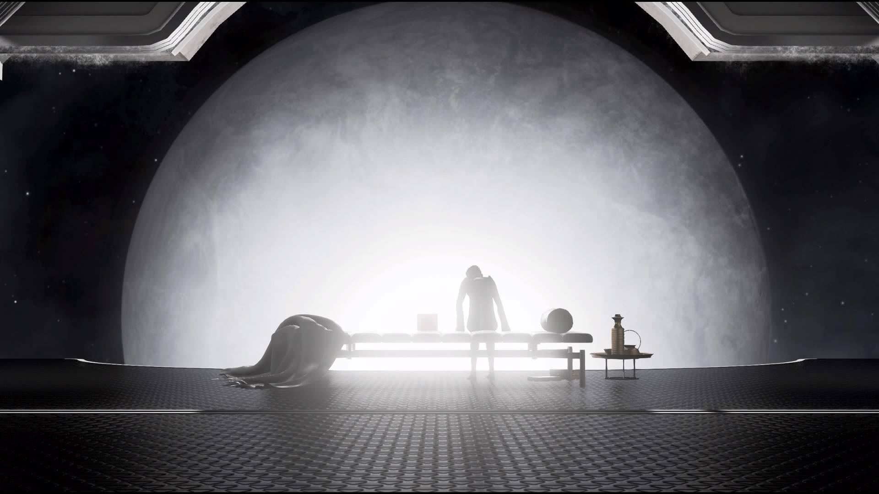

Диджиад работает на основе технологий виртуальной реальности полного погружения, где мозг оказывается вовлеченным в виртуальный мир, ничем по ощущениям и достоверности проверки не отличимого от реального (реального ли?). После подключения мозга к системе, тело засыпает, а сознание погружается в виртуальный мир. Страшная особенность этой системе заключена в двух моментах:
- Время в этой системе не привязано к реальному, а потому местный день может измеряться секундой в реальном мире, а может и целой вечностью. Возможен и обратный вариант, когда тысячи лет симулированной жизни, в реальном мире имеют продолжительность в несколько минут.
- Узник диджиада не может самостоятельно выйти из системы. У него нет кнопки выхода или двери. Как только он попадает в диджиад, он становится его пленником.
Начинается диджиад с космического вокзала. На нем нет людей или представителей других форм жизни. Он одинок и пуст, выполнен в холодных цветах. Несмотря на размеры вокзала, в нем нет альтернативных путей, куда бы человек не направлялся, он всегда придет к космическому лифту, озаряемому ярким люминесцентным свечением.
Космический лифт находится прямо на орбите огромной, ледяной планеты. Температура и климатические условия на ее поверхности настолько суровы, что не представляют возможности выживания для любых форм жизни.
Несмотря на огромный трафик людей в диджиад, каждый находится в своем слое, а потому не пересекается с другими людьми на орбитальном вокзале. Каждый несет свое ношу сам и самолично страдает от последствий своих действий.
Лифт спускается к поверхности, позволяя узнику созерцать одновременно прекрасные и ужасные климатические условия на поверхности планеты. Ослепительно белые снега сталкиваются черными грозовыми тучами, бураны и ураганы из льда, камней и различных частиц. Поверхность пуста, здесь нет городов или лесов, нет даже гор, холмов и водоемов – только ровная поверхность постоянно атакуемая суровым климатом, взгляду не за что зацепиться.
Лифт уводит узника глубоко внутрь планеты и останавливается в просторном, богато отделанном коридоре, заполненном лифтами. Космический лифт отправляется обратно, оставляя узника на распределителе.
Система распределения основанная на полном анализе всех человеческих поступков, характере, предпочтений и тысячах других характеристик определяет в какой сектор планеты будет направлен данный узник. Красная лампочка загорается над нужным лифтом и ему не остается ничего другого, как проследовать в него. Другие лифты неактивны, выбраться из этого помещения невозможно. Остается лишь следовать по указанному пути.
Планета представляет из себя бесконечные локации-лабиринты, выстраиваемые в автоматическом режиме, исходя из характеристик данного узника, его эмоционального и физического состояния, мыслей и чувств.
В диджиаде нет времени, здесь нет часов и полагаться можно лишь на субъективное восприятие течения времени. У узника нет срока заключения. Человек прежде всего узник собственного сознания, страхов и страстей. Освобождение из диджиада зависит только и исключительно от самого человека – это может продлиться субъективные дни, субъективные годы или целую субъективную вечность. Смерти в привычном понимании здесь нет, но есть серьезные штрафные санкции за попытки суицида и игру не по правилам.
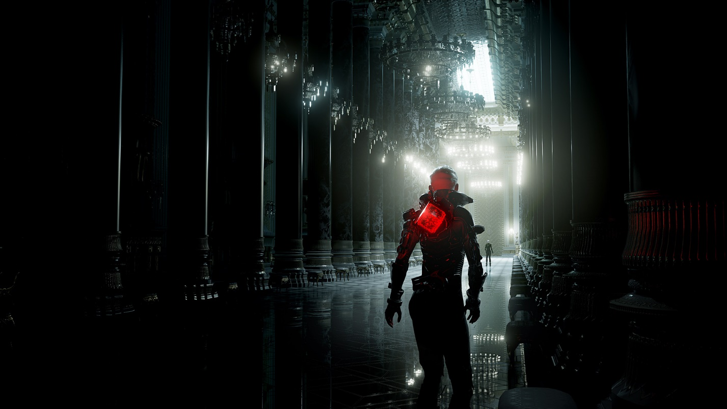

В диджиаде человек в первую очередь преодолевает себя, прорабатывает свои жизненные проступки и осознают все ранее содеянное им. Здесь нет потребности в еде или питье, а напряжение невозможно снять путем мастурбации или иных физических манипуляций.
Здесь невозможно расслабиться. В диджиаду нет опасных или безопасных мест, здесь все чертовски опасно и все не то чем кажется. Самые привычные и обыденные вещи, здесь, в этом мире, могут нести серьезную опасность и наоборот.
Диджиад управляется посредством всесильного ИИ намеренно ограниченного в некоторых аспектах. Так например ИИ может считывать абсолютно все показатели узника и то на каком уровне он находится, но не может определить его конкретное местонахождение, что не позволяет намеренно натравливать на него опасности.
При конструировании диджиада ИИ опирается на все культурное и архитектурное богатство человечества, накопленное за 10 000 лет его активного развития. Им также учитываются вся информация созданная человеком, а это книги, фильмы, игры, сериалы, сказки, легенды, верования и многое другое. Все это бесконечное многообразие путем интеллектуального генеративного нейродизайна и анализом всех качеств, страхов, воспоминаний узника формирует конструкцию и наполнение уровня, динамически изменяя его, в зависимости от реакции узника.
Когда – то любимое может стать ненавистным. ИИ пробирается глубоко в память, вычленяя оттуда самое сокровенное и ценное, играет с этим, постоянно ставя узника перед проверкой своих ценностей. Все человеческие исследования в области нейробиологии, поведенческой психологии, психиатрии, бихевиоризма и других областях, предоставляют для системы все механизмы функционирования человеческой психики, все ее сильные и слабые места.
Система всесильна, ибо она знает все и может все.
Каждый уровень – это компиляция архитектуры из разных временных эпох, городского дизайна, определенного интерьера и экстерьера и т.д.
Уровни могут быть как похожими на реальные места из жизни, так и быть совершенно чуждыми для человека, не имеющими под собой никакой реальной основы. Некоторые уровни могут быть открытыми и внушать ощущения что они простираются на десятки и сотни километров, но это не так. В диджиаде нет открытого пространства – лишь его симуляция. Попытка отклониться от основного пути движения в желании детально изучить уровень, регистрируется системой и помечается как опасная. Уровень резко становится очень опасным, чем ближе узник к невидимым границам, тем отчетливее становится опасность.
Уровни линейны, но могут вызывать ощущение нелинейности. Они ограничены кучей невидимых и порой непреодолимых препятствий – перекрыта дорога, обвал, авария, стена на пути и многое другое.
В диджиаде нет солнца, люминесцентное, холодное освещение наполняет это место светом. Здесь нет выраженного холода или источников тепла, за исключением некоторых уровней. Здесь нет явных мест где можно спрятаться, затаиться в темноте, почувствовать себя в безопасности. Батареи здесь не греют, а костры не дают тепла, за исключением тех моментов, где это обусловлено смысловой необходимостью.
Уровни соединены между собой сложной системой лифтов. Лифт с оранжевым указателем “L”, позволяет перемещаться вверх/вниз, в пределах уровня. Голубой указатель “G” маркируется как глобальный, он позволяет перемещаться между игровыми уровнями.
“Lv” “Lg” вертикальные (вверх/вниз) и горизонтальные (Влево/вправо) указатели, задают направление в глобальном лифте. Какую бы кнопку не нажал узник, содержание уровня и его близость к выходу, во многом зависит от его представлений и ожиданий. Белый указатель “M” ведет к ядру планеты и выходу из диджиада. На уровнях могут встречаться подделки М, откатывающие прогресс узника назад или ведущие к смерти. О смерти и ее значении здесь, расскажу позднее.
В диджиаду уровни бесконечны, бесшовны и плавно сменяют друг друга. Они выстраиваются на основе информации о узнике. Уровни динамичны, пройдя какой-то отрезок уровня, можно обернуться и не узнать его. Пройденный путь становится недоступным для возврата – это правило работает лишь для предыдущих уровней. Лифты не работают в обратном направлении. Каждый лифт может совершить лишь одну поездку.
Невероятно огромная школа плавно перетекает в больницу, больничные коридоры в небольшие улочки и т.д. Каждый уровень включает в себя культурное наследие страны, города или мира в определенный отрезок времени и непосредственно связанный с узником. Диджиад берет отличительные черты из реальности и истории узника и стилизует уровни под соответствующие места.
На каждом уровне есть главный монстр, босс, препятствие – это выражение страха человека, его глубокой проблемы или болезненной убежденности, того завихрения в сознании что терзает его и никогда не отпускает. Уровни наполнены проявлениями и деталями этого страха. Система балансирует эти проявления в зависимости от эмоциональных и биохимических реакций узника.
В диджиаде нет времени, но есть “условные сутки” – определенный отрезок событий или действий, спустя который все уровни перезагружаются. Все убитые монстры и страхи возвращаются на свои исходные места на уровнях, ранения узника излечиваются, а его усталость и потребности снимаются – все проходит свое обновление. Попытка надолго задержаться на уровне, приведет к необходимости его повторного прохождения.

Если узник надолго останавливается - его настигают монстры и страхи. Если узник отказывается от любых действий, даже несмотря на страшные пытки монстров, он попадает в “ловушку безвременья” – место, где нет вообще ничего, лишь тьма, пустота, без ощущения пространства и времени. Это похоже на аналог камеры сенсорной депривации. Смерть также ведет к безвременью. Учитывая то, что человек не выносит пустоты, то диджиад кажется вполне приемлемым местом, по сравнению с безвременьем. Оно не продолжается вечно, но достаточно, чтобы всеми силами сделать все для того, чтобы в него не попадать.
Т.к. диджиад виртуален, то он адаптируется под чаяния и эмоции человека. В реальном времени, он подбрасывает человеку такие локации и ситуации, что дают надежду и разрушают ее, доводят до исступления и слома, а затем ослабляют хватку, держат на грани безумия, не давая перейти эту черту. В поведении ИИ нет системы, а потому узник не знает, что ему от него ждать: ИИ может помочь в самый неожиданный момент или существенно усложнить ситуацию в самый неподходящий момент.
Важно понимание что ИИ – это не беспощадный надзиратель в системе, а посредник, сталкивающий человека с самим собой – своими глубинными страхами, желаниями и пороками.
Одновременно в диджиаду могут находиться миллиарды человек, но встречи одних людей с другими маловероятны, если только они не обусловлены обоюдными интересами узников в системе – т.е. один узник может сыграть важную роль на уровне другого узника и наоборот.
Случайные встречи также возможны, но система прилагает значительные усилия чтобы настроить узников друг против друга, независимо от их изначальных взаимоотношений. Здесь можно забыть о дружбе, кооперации, общении или сексе – каждый узник ведет свою собственную борьбу, он одинок, несчастен и ему не с кем разделить своих чувств.
На уровнях симулируются всевозможные погодные условия, как реалистичные, так и нереальные. Любое время, начиная от зарождения вселенной, первых поселений людей и заканчивая далеким будущим.
Вся планета состоит из множественных наслоений и пересечений уровней. Задача узника пробраться через уровни о добраться до управляющего ядра. В диджиаду узник видит себя таким каким он хочет быть и одновременно каким он является на самом деле.
В диджиаду нет камер слежения и прочих внешне идентифицируемых механизмов слежения, но ИИ следит за действиями узника и его показателями. Узник со временем понимает это, но никак не может повлиять.
Управляющее ядро, в котором располагается выход из диджиада, находится в центре планеты, на глубине 1500 км от поверхности. Здесь расположена огромная комната-полусфера, в ней лифт ведущий к выходу из симуляции диджиада. Выход охраняет привратник. Каждый узник должен пройти через беседу с привратником, после которой он определяет: прошел узник свой путь или следует его направить на прохождение нового круга.
После беседы привратник произносит: вы осознали свои ошибки, страхи и слабости. Вы поняли кто вы есть и в чем ваша вина. Я отпускаю вас, но если вы попадете сюда еще раз, то уже не выберетесь отсюда никогда.
Перед глазами проносится устрашающая поверхность планеты и в следующую секунду узник просыпается в реальности. Взгляд на часы – всего полминуты его не было в этом мире.
***
Мы как Майкрософт, заявляющие что Виндовс 10 – это последняя операционная система компании. Дальше будут следовать лишь обновления и улучшения – основа стабильного и успешного продукта уже создана, осталось лишь перевести на него всех пользователей операционных систем виндовс.
Мы создаем последнюю систему – устойчивую, успешную и выгодную для всех категорий граждан. В дальнейшем, система будет лишь улучшаться посредством постоянной ротации кадров с сохранением основных целей и приоритетов государства, зафиксированных в основополагающих документах.
Новая Конституция ОЕФ, Абсолютные законы, Абсолютный Суд – все эти инструменты позволят сделать закон абсолютным для каждого гражданина, независимо от его материального, социального или политического положения.
Каждый отвечает за совершенные им преступления. В любой точке мира, в любое время.
Машина давления Альянса будет непримиримой против любых противников ЕФ и граждан ЕФ.

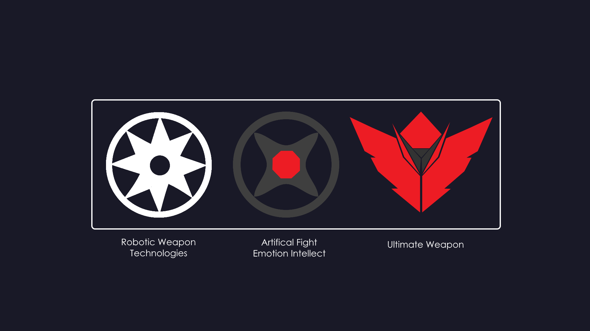

Для правоохранительной деятельности и осуществления безопасности граждан используются следующие фундаментальные технологии:

- Robotic Weapon Technologies. Боевые роботехнологии используются для создания самоуправляемых, сверх защищенных дронов, человекоподобных роботов выполняющих роль полицейских, множества видов современного вооружения, также адаптированного для использования роботами.
Чтобы исключить захват боевых единиц, их взлом и перепрограммирование, всеми робополицейскими управляют несколько ИИ, каждый из которых следит за работой другого, модерируя его. Если боевую единицу пытаются захватить или взломать, ИИ полностью отключает ее или уничтожает, а на место диверсии тут же выезжают живые полицейские с серьезным прикрытием и поддержкой с воздуха.
К робоединицам также относятся большие шагающие роботы (т.н. мехи), гибкие человекоподобные роботы (чья конструкция больше похожа на человеческий организм состоящий из полимерных материалов, графена, искусственных костей и кожи и т.д. без использования шасси, приводов и др.) и различные зооморфные роботы с невероятной пластикой, силой и скоростью.
Такие правоохранительные единицы будут идеальны для проведения различных операций, в том числе и для активной борьбы с организованной преступностью, без потерь личного состава.

- Artifical Fight Emotion Intellect. Боевой эмоциональный искусственный интеллект будет обучен действующим законам, конституции, идеологии государства, основным, незыблемым правам граждан и обязанностью их соблюдать.
Эмоциональность интеллекта и управляемых им роботов не будет выходить за программные переделы, установленные инженерами. Т.е. такой интеллект в случае чрезвычайных ситуаций сможет испытывать ненависть, еще более усердно действуя и принимая соответствующие решения, например: люди полицейские под плотным огнем, несколько человек ранено. В таком случае эмоциональный интеллект сможет провести рискованную операцию для своих единиц (роботов), чтобы защитить людей, прикрыть их и даже пойти на собственное уничтожение, чтобы обезвредить преступников.
Если на страну или город будет совершено нападение, эмоциональный интеллект не даст людей в обиду и встанет на защиту до последней боевой единицы. Его можно отключить – это и есть элемент контроля над ним, можно обрезать эмоциональность.

- Ultimate Weapon. Существо с боевыми лазерами, аннигилирующими любую материю снарядами, жидкой наноброней, невероятной силой и скоростью – чистильщики, способные зачистить любую местность от всякого противника, в том числе танков, вертолетов, многочисленной боевой живой силы, а также роботов и ракетных установок.
Управляемы, существуют механизмы их контроля и экстренного отключения, а также полного обезвреживания.

Боевые дроны размером от несколько метров до пары сантиметров используются для патрулирования улиц, слежения, проведения боевых операций с оружие на борту. Для дронов организована целая система обслуживания, перезарядки, ремонта. Когда заряд у одного дрона подходит к концу, ему на смену прилетает другой, а тот отправляется на подзарядку.
Дроны могут проводить боевые операции с воздуха, глушить связь в районе ЧП, обеспечивать информацией, координироваться с управляющим центром, омни полицией, ИИ, робоединицами и обеспечивать эффективное взаимодействие.
Посмотрите видеоролик выше. Разработав и используя такие технологии, мы сможем и вовсе отказаться от громких и опасных для людей спецопераций. Не обязательно что дроны будут носить в себе взрывчатку. Достаточно специальных снотворных уколов или обездвиживающих препаратов, чтобы полиция могла спокойно зайти в помещение и задержать преступников.
Гуманность должна стоять выше.

Красной нитью через всю мою политику проходит мысль об заимствовании самых лучших разработок, технологий и систем у стран, уже успешно обкатавших эти технологии на себе с дальнейшим их использованием у себя в стране в начальном варианте, или уже значительно усовершенствованным, учитывая предыдущий опыт использования.

Здесь нам пригодится опыт Саудовской Аравии с ее системой дорожного и полицейского контроля Ekin Technology.

Системы распознавания лиц, автомобилей и автомобильных номеров, координационный центр, воздушная поддержка, постоянный обмен информацией со всеми полицейскими автомобилями, контроль светофоров, своевременная блокировка улиц и многое другое – нарушителю не удастся уйти или остаться незамеченным.

Важно понимать, что данные процедуры будут прозрачны для граждан и регулируемы ими – если в какой-либо службе или системы будут усмотрены злоупотребления, то граждане имеют право пресечь их, подать в суд, повлиять на несправедливую ситуацию. Система справедливого и абсолютного судов не позволят никому избежать ответственности, даже первым лицам государства.
Пора уже навести истинный порядок.
Автомобиль внутреннего контура Альянса.

ПРЕДУПРЕДИТЕЛЬНЫЙ АЛЬЯНС

Предупредительный Альянс (предупредительный контур Альянса) является внутренней и интернациональной службой, выполняющей роль абсолютного мирового правосудия, защиты человечности, человеческих прав и свобод, предотвращение преступлений против человечности.
Внутри ОЕФ предупредительный контур представлен переосмысленным и вычищенным классическим судом (вычищенный от коррупции и чьих либо связей), судом присяжных и абсолютным судом (суд, который невозможно обмануть и чьи приговоры на 100% справедливы).
На международном уровне внутренний контур будут представлять Евразийский Абсолютный Суд (чья юрисдикция выше суда любого другого государства на территории материка Евразия) Мировой Абсолютный Суд (суд стоящий над всеми государствами мира).
Абсолютный Мировой Суд лишен человеческой оценки и некомпетентности, будучи использующий технологию абсолютного суда, под контролем ИИ, без всякого вмешательства человека в его процесс. У мирового суда нет национальностей, зато представитель любой страны может мониторить ход судебных процессов (только касающихся граждан его страны), делать замечания (если они есть), заявлять пересмотр дела и т.д. но при технологии абсолютного суда правду скрыть невозможно.
Предупредительный Альянс является гарантом того, что любое преступление против человечества и отдельных граждан будет наказано, рано или поздно. Никто и никогда не уйдет от ответственности, сколь высокий пост он бы не занимал.
Люди назначаемые на пост суде в абсолютном суде, проходят многоступенчатое обучение, где от них требуется не только безупречное знание законов, Конституции и права, но еще и глубокое понимание преступного мышления, возможности определения мест, где преступник хочет найти лазейку и обойти закон.
Будущие судьи проходят серьезную моральную и идеологическую подготовку, суть которой в следующем: главное – это верховенство закона над бытием, все должно быть подчинено закону и следовать его логике.
Судья должен быть готов к возможному административному давлению, угрозам, даже покушениям на его жизнь. Он не должен бояться смерти и ни при каких обстоятельствах не отходить от закона, даже если угрожают его семье, детям, близким или ему самому – для этого есть группы быстрого реагирования, своевременное обращение к которым сможет решить эти проблемы.
Судья должен быть готов к тому что перед ним может оказаться его друг, жена, даже родитель или хорошо знакомый человек и что ему необходимо провести эту процедуру или снять с себя ответственность, оставив пост судьи Абсолютного Суда, но ни в коем случае не нарушать закон, не пытаться выгородить или освободить своих людей – за это следует очень суровое наказание.
Судьи анонимны, никто не знает об их работе, даже родственники, но граждане всегда могут выявить судью-нарушителя (у каждого есть свой номер), подать жалобу, предоставить материалы и убрать из системы правосудия гнилой элемент.
Абсолютный Суд следует букве закона, Конституции и списку Абсолютных законов, нарушение которых совершенно недопустимо и ведет к получению очень строгих наказаний, вплоть до смертной казни и конфискации имущества, даже у их семей.
Любой, кто попытается изнутри дискредитировать процедуру Абсолютного суда будет строго наказан. Людям необходимо прозрачное и справедливое правосудие.

ОБОРОНИТЕЛЬНЫЙ АЛЬЯНС

Оборонительный Альянс – это важная часть всей структуры Альянса, отвечающая за безопасность государства ОЕФ, защиту государственных границ и сдерживание любой военной угрозы на границах или ведение активного противостояния этим угрозам на подступах к нашей стране.
Оборонительный Альянс призван уничтожить любую угрозу, армию, военную силу, направленную на захват или уничтожение ОЕФ. Также он отвечает за сдерживание границ от массовых несанкционированных перемещений иностранных граждан (беженцев) на территорию ОЕФ. При этом граждане ОЕФ всегда и свободно могут покинуть территорию собственной страны.
Успешная работа оборонительного контура заключается в остановке/обезвреживании военной угрозы на подступах к ОЕФ, на границах государства и в крайнем случае при небольшом углублении, для чего будет выделена подготовленная зона шириной от 20 до 150 километров.
Данные зоны будут своеобразными банями смерти, приготовленными для уничтожения на них любых сил противника. Каждый кто посмеется сунуться сюда с войной – здесь же и останется.
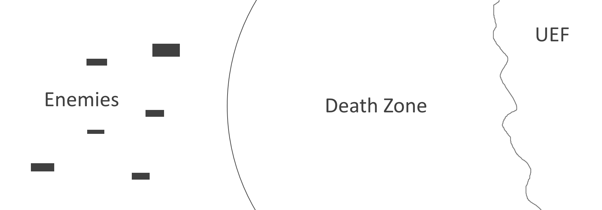
Стратегия Оборонительного Альянса заключается в отказе от использования миллионных армий, самолетов, военных флотов, ракет и т.д. Пускай наш противник разворачивает сумасшедшую логистику на несколько миллионов человек, стягивает все свое военное железо, оставляя собственное государство беззащитным – чем же мы ответим?
Наш основной ответ содержится в смертельной зоне, распространяющейся на несколько десятков километров до границ ОЕФ с любой ее стороны. В смертельной зоне вы не увидите скоплений техники, военных лагерей и т.д. В конце концов мы защищаем свою Родину, а не идем с войной.

Вот перечень вооружения, которое мы разработаем и будем использовать для уничтожения любой военной угрозы направленной на уничтожение или захват ОЕФ:
- Геоклиматическое оружие.
Вызывает значительное колебание температур в заданной области, вплоть до температур несовместимых с жизнью (от – 100 до + 100) – топливо замерзает, люди замерзают, вся техника останавливается или наоборот все взрывается, а солдаты умирают от жары.

- Телепатическое оружие.
Специальные установки или тысячи технических боевых телепатов (технология проникновения в сознание и перехват управления) смогут вмешиваться в сознания тысяч солдат, командиров, пилотов, солдат управляющих вооружением, ломая волю и активируя одну из базовых военных программ: убийство своих (до тех пор пока свои же не прикончат – режим берсерка), самоубийство, превращение в диверсанта (вражеские силы намеренно саботируют собственное наступление, делают все, чтобы собственные силы были уничтожены).

- Орбитальное оружие.
На орбите, вокруг Земли нами будут развернуты энергетические установки для сбора и передачи солнечной энергии на специальные наземные станции. Другой стороной этих установок будет возможность концентрировать значительное количество энергии и передавать его в заданную точку координат для масштабного разрушения армии противника и его техники.

- Электромагнитное оружие.
Концентрация энергии на наземных станциях может быть использована для создания мощной направленной электромагнитной волны, способной уничтожить всю электронику противника, разом обездвижив армию и оставив ее без техники.
- Радиочастотное оружие.
Направлено на массовое подавление живой силы, вызывание страха, паники, ужаса или наоборот наслаждения, радости, разрушая управленческую иерархию и контроль над живой силой – хаос берет верх над всем.

- Сплошной шум.
Выхолащивание зоны нахождения противника – никакая связь не работает, данные не передаются, связь не работает даже на небольшом расстоянии, невозможна координация действий и связи с главным штабом, а также отсутствуют данные о проведении боевой операции.
Армия противника будет уничтожена за один час, а главный штаб противника даже не узнает об этом, что даст нам время для возможного ответного удара (прерогатива Внешнего Альянса).

- Сетевое оружие.
В армию противника запускаются сотни тысяч потоков тяжелого трафика, которые DDOSят все компьютеры, а содержащиеся в этом трафике вирусы и руткиты взламывают все системы, перехватывают управление над ними и отдают его в наши руки. Все кончено.

- Гибридное оружие.
Одно или несколько видов вооружения запускается посредством другого, действуя последовательно или одновременно, повергая в шок армию противника.
Пример: повышение температуры в выделенной области одновременно запускает дремлющий штамм вируса, который находился в спячке. Данный вирус живет всего несколько часов в активной фазе, но убивает носителя за пару часов, распространяется воздушно капельным путем. После проведения вирусной атаки, вирус погибает, оставляя после себя чистое пространство.

- Биологическое оружие.
Для ведения оборонительной войны нам понадобится особое биологическое оружие, которым можно управлять и которое имеет малый срок жизни, после которого окончательно погибает – разовые вирусные формы, без дальнейших мутаций.

- Передаточное оружие.
Боевая техника врага полностью копируется и тут же производится на автоматизированных фабриках и пускается в бой, управляемая посредством ИИ или удаленных операторов. Кроме того, зная все вражеские технологии мы сможем эффективно выстроить стратегию их уничтожения.

- Нанооружие.
Триллионы нанитов могут мирно дремать в земле или под водой, ожидая активации. Когда активация будет произведена, они будут действовать согласно заданной программе: уничтожить все вооружение или биологических существ, может что-то еще?

Основная суть в произведении неизгладимого деморализующего эффекта на живую силу противника: врага не видно, но он постоянно атакует и наносит чудовищные повреждения – нет ни самолетов, ни танков с ракетами. Нет ничего привычного и узнаваемого – пустота уничтожает все, что смеет к ней прикоснуться.
Все что посмеет войти с оружием в мертвую зону, там же и останется, навсегда.

Война 4.0
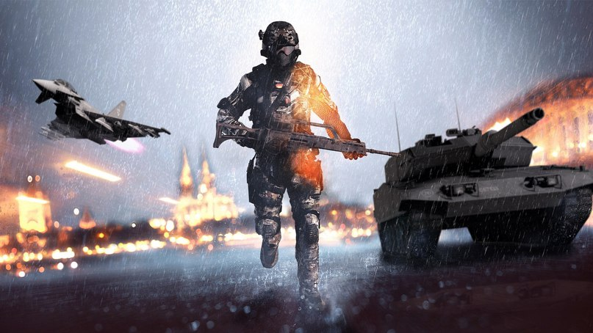
На волне выступления Путина о разработках новейшего оружия, способного обойти любую ПВО и ПРО, решил написать: почему все это бессмысленно и рассказать о войнах будущего, которые будут значительно страшнее, чем все те, что были до этого.
Ракеты — это хорошо, но не будем забывать о слабых местах обороны, а они безусловно есть. Мощные ракеты, танки и авианосцы бесполезны в войнах будущего. Некоторые футурологи представляют себе поле боя без единого человека — войны ведутся полностью силами дронов, автоматических систем или дистанционно пилотируемой боевой техники — танки, самолеты, боевые пехотные единицы.
Люди играют в компьютерные игры на реальном поле боя и при этом нет трупов — побеждает тот, чья техника окажется круче и сможет уничтожить или обезвредить всю технику противника, устранив его присутствие в районе боевых действий или регионе.
Но не все так идеально, красиво и просто. Будучи изобретательным во многих вопросах, я бы вложил средства в разработку электромагнитного оружия, на первых порах.
Зоны с предполагаемым проведением боевых действий должны быть превращены в «мертвые инфозоны» в качестве профилактики и превентивных мер. Что такое мертвые инфозоны — это локальные территории, на которых временно глушатся любые частоты и сигналы. GPS в этой зоне отсутствует, как и любые системы получения координат, что делает невозможным использование беспилотников.
Сеть в этих зонах также не ловит, причем никакая, даже спутник не сможет пробить изолированную зону. Здесь же мы сможем устраивать «инфокотлы» — заманивать вражескую технику, затем полностью блокировать любые входящие и исходящие сигналы. Все используемое оборудование становится обесточенным и бесполезным.
Если техника работает на основе ИИ и использует данные со своих датчиков для ориентации в пространстве и поиске противника, то для этого используются системы, испускающие мощные электромагнитные волны, способные как обесточить, так и полностью уничтожить любое оборудование в зоне боевых действий.
Вражеская техника обладает защитой от ЭМИ (электромагнитные импульсы)? Когда «инфокотел» закрыт и тактика «выжженной информации» применена, мы можем дать разрешения на использование наших частот для нашей техники с целью прямого физического устранения. Исходящие данные от вражеской техники по-прежнему блокируются, что лишает противника какой-либо информации о ситуации на поле боя.
«Тактика выжженной информации» — это уничтожение любой возможности для обмена данными войск противника, находящихся в зоне боевых действий с командным штабом.
Уничтожение автоматизированных войск и техники с полным информационным блэкаутом не дает возможности противнику оценить обстановку в бою, потери и распланировать дальнейшие действия.
Когда война не может быть выиграна электронными средствами, в бой выдвинутся живые силы противника, снаряженные новейшими образцами вооружения. Большую часть из этого оборудования можно будет уничтожить ЭМ оружием. Им же будут уничтожаться пилотируемые людьми самолеты.
Когда все используемые средства станут неэффективны, в бой выдвинется живая армия — пехота, спецназ, небольшие, многочисленные подразделения. Стоит ли говорить, что любые современные средства смогут отследить перемещение такого количества людей, начиная от анализа электромагнитных излучений от приборов, оставшихся в строю, до аэро и космических съемок.
Дроны диаметром не более сантиметра смогут вести вражеские войска на всем своем пути, давая точные координаты, информацию о численности и вооружении, но при условии отсутствия средств защиты от подобной слежки или собственного ЭМ оружия.
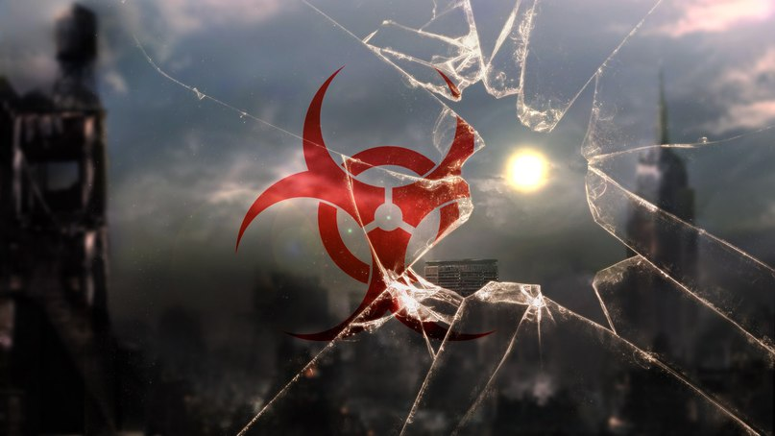
Теперь перейдем к самому интересному. Ни один из наших солдат не будет участвовать непосредственно в боевых действиях. Для меня имеет большое значение сохранение инфраструктуры на занятой врагом территории, а потому применение локального климатического оружия может быть обоснованно.
Специальные установки, либо распыленные химические вещества или наночастицы позволят, либо существенно концентрировать и сохранять тепло, либо резко кондиционировать территорию.
Итог: колебания температур от -100 до +100 градусов по Цельсию.
При таких условиях не может продолжительно существовать, ни одна из форм сложной органической жизни. Данные климатические изменения локального, непродолжительного характера, могут запускать находящееся в спячке биологическое оружие — территория будет полностью продезинфицирована.
Подробнее о биологическом оружии. К слову, оно является запрещенным в мире, на основе документа «Конвенции о запрещении разработки, производства и накопления бактериологического (биологического) оружия, а также токсинов и его уничтожении (Женева, 1972 год), но я сомневаюсь, что страны тайно не разрабатывают его, ведь в случае применения кем-либо биологического оружия, объект нападения останется полностью беззащитным.
Если войны и будут вестись с применением биологического оружия, то оно должно быть разработано таким образом, чтобы иметь короткий период действия и полную дезактивацию после создания поражающего эффекта, при условии что боевые действия проходят на нашей территории — это обусловлено тем, чтобы не создать очагов эпидемий и дальнейшего распространения заразы, чтобы наше оружие не сыграло против нас.
Насекомые разносящие заразу, насекомые — дроны, различные виды плесени, грибков и вирусов. Аэрозоли распыляющие заразу с воздуха или зараженные дожди.
Я еще не говорю об ответных ударах — возвращении вражеской техники зараженной боевыми информационными вирусами, широкой биологической и климатической атак. Активации спящих агентов, для совершения ряда диверсий с использованием нано, био и 3д принтеров, на которых можно создать любую заразу и оборудование.
Спектр применения, как и варианты и формы распространения биологического оружия невероятно разнообразны: споры боевой плесени проникающей через легкие в кровь и превращающие кровеносные сосуды в заржавелые трубы, забитые известью. Вирусы, награждающие своих носителей за их массовое распространение, паразиты подчиняющие разум носителя и значительно усиливающие его возможности — вариантов много.
Скот и сельхоз поля сжираемые модифицированными насекомыми, чтобы оставить население противника наедине с голодом и экономическим кризисом.
Я всячески против каких-либо войн и очень надеюсь, что стремительное развитие технологии сделает войны невероятно страшным мероприятием, тем самым запуская лишь меры взаимного сдерживания, как сегодня эту роль выполняет ядерное оружие.
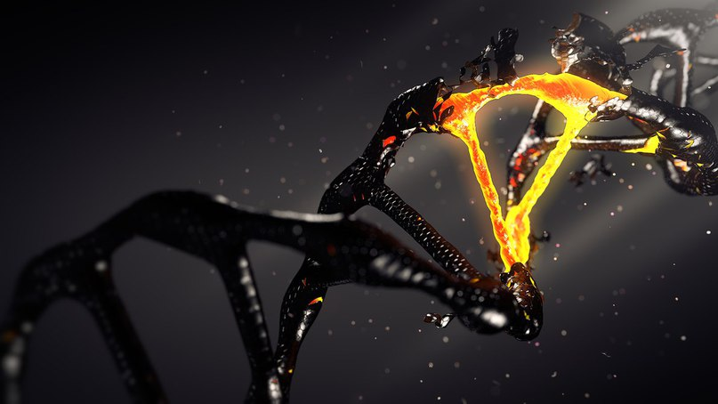

Army: Reload
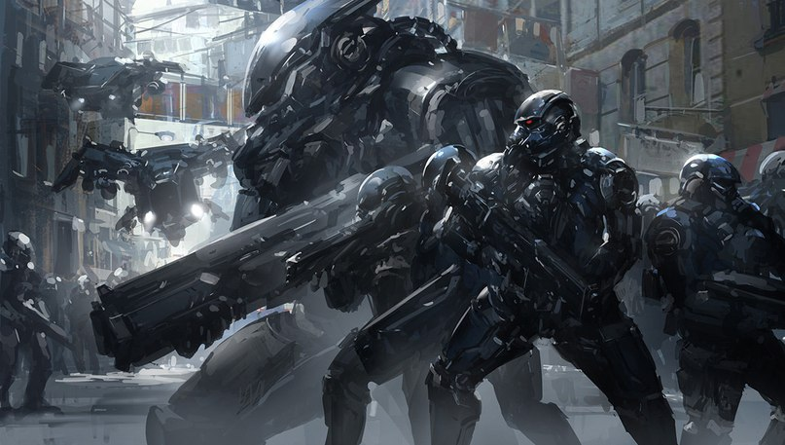
В общих чертах моя политика выглядит достаточно перспективной и интересной, максимально удаленной от политической и военной паранойи, но будучи президентом, никогда не следует забывать об обороне собственного государства. Выше я уже рассказывал о ряде мер в этой области. Пришла пора рассказать об этом чуть подробнее.
Сделав все ставки на науку, я тем самым окажу военным огромную услугу, потому что любая позитивная (мирная) технология не всегда была таковой, даже наоборот: сильные и потенциально привлекательные технологии, всегда находили свое место в Министерстве Обороны, прежде всего. Затем, спустя какое-то время, ряд технологий рассекречивался и попадал в сферу бытового использования. Так было с мирным атомом, мобильной связью, интернетом, TOR и многим другим.
Я не позволю никаким международным этическим комитетам вмешиваться в развитие нашей науки во всевозможных направлениях, даже потенциально опасных и непредсказуемых, естественно соблюдая самые серьёзные меры предосторожности. Естественным ходом научной, ничем неограниченной экспансии станет разделение науки на два фундаментальных направления: бытовое и военное применение.
В ближайшие несколько лет армию ждут серьезные обновления. Прежде всего, научный, финансовый и административный ресурс будет направлен на разработку дистанционного и автономного оружия дальнего действия с искусственным интеллектом, боевых роботов, лазерного и плазменного оружия, робо и биоинженерии – наши вертолеты и самолеты будут сочетать в себе высокие компьютерные технологии, сверхпрочные материалы и биологические материалы, органично вплетённые в общую концепцию новых устройств – киборгинизированных устройств.
Разработка наноармии, нанощита (минироботы моментально растворяют любые ракеты с любой стороны, оказавшиеся в нашем воздушном пространстве), различные биологические, климатические и космические системы обороны. Вы думаете, на это будут уходить астрономические бюджеты? Зря вы так думаете. В установленный новым правительством курс, разработки научных программ в различных сферах уже будут включены параллельные линии переосмысления новейших открытий в области военного применения.
Наше государство должно выглядеть миролюбивым, технологически, экономически и культурно развитым, при этом, где-то на уровне подсознания, вызывая серьезный страх, гордость и сильное чувство собственной безопасности у каждого гражданина и гостя государства.
Образ военных был заметно подпорчен за последнее время, рядом неоднозначных поступков военного руководства, которое забыло, что должно защищать, прежде всего собственный народ, а уже потом народных избранников. В свете этого, следует ждать также и реорганизации МВД, преобразовании старых схем взаимодействия военного персонала и органов управления.
Будут ли сокращения бюджетных средств на военные расходы? Конечно будут.
В первую очередь массовые сокращения коснутся командного состава вставшего на сторону оккупационного действующего правительства, решившего не ослушаться приказа и пойти против собственного народа. Тех, кто откроет огонь по собственным гражданам – будут судить, вначале люди, затем мы. Я никого не пугаю и ни к чему не призываю – то, что может случиться, случится, и все предпосылки говорят об этом, как о неизбежном факте.
Если военные пойдут против собственных граждан – их рейтинг и все предыдущие успехи сойдут на нет. Люди будут ненавидеть военных, и время значительных ассигнований из бюджета уйдет навсегда. Военные должны защищать свой народ, как от внешних, так и от внутренних врагов, включая правительство, ведущее себя как филиал преступников и воров.
В случае широкомасштабной поддержки армии оказанной населению и моему движению, в армии останутся самые преданные и эффективные кадры – остальных мы воспитаем и поставим на службу, в уже новой реорганизованной армии. Армии, стоящей на голову выше китайской и американской.
Новая армия будет воевать за компьютерами управляя сложнейшей техникой, самолетами, флотом – дистанционно. При этом ударные и беспощадные группы будут состоять из киборгов и мощных бронированных робоединиц. Границы также будут охраняться роботовоенными системами, надежно защищающими границу государства по всему периметру.
Также мы запустим эру беспилотных средств, которая будет характеризоваться высоким уровнем безопасности, позволяя контролировать ситуацию в любом регионе.

ВНЕШНИЙ АЛЬЯНС

Внешний Альянс – это глобальная, международная военная организация, существующая для проведения военных операций по всему миру, устранения политически деструктивных правительств, террористов и врагов человечности, установления мира во всем мире и реализации глобальных целей ОЕФ по всему миру.
Альянс является содружеством политиков, бизнесменов и различных организаций, видящих дальнейшее будущее человечества технологически развитым, объединенным с единым обществом, армией и рынком, но при сохранении определенного уровня суверенитета между странами.
Альянс является своего рода “deep world state” (глубинное мировое государство) или государство в государстве – собственная система государственных институтов, правовых актов и норм, собственных ресурсов и организаций, не подчиняющихся правительству и не встающих под юрисдикцию правительства.
Такие люди, организации могут быть плотно связаны с избранным правительством и сотрудничать с ним, но истинные цели Альянса заключены в собственноручном управлении всеми государствами мира, посредством “мягкого” влияния на руководителей и их окружения, использовании информационных, экономических и силовых методов влияния, вплоть до самых жестоких, хитрых и бесчеловечных.
Участники Альянса присутствуют во всех политических, общественных и финансовых институтах государства.
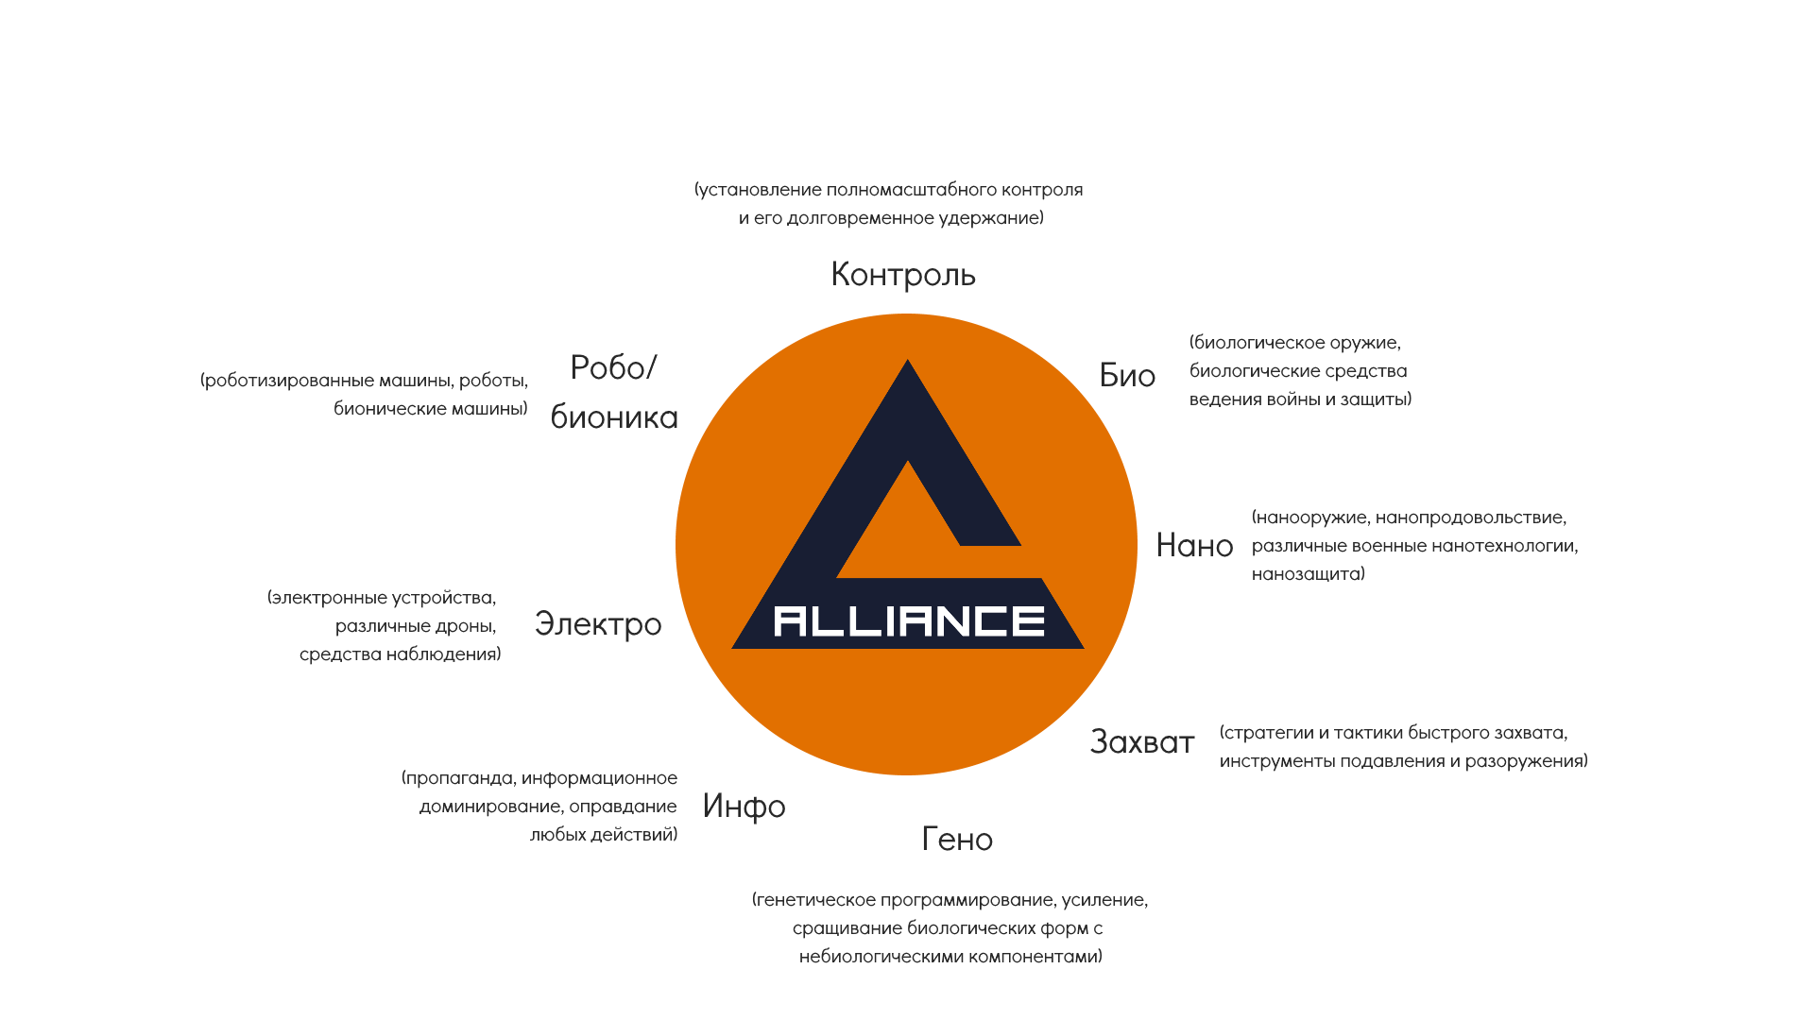
Армия Альянса является технически самой передовой, использующей самый широкий спектр вооружений. Для нее не действуют какие-либо конвенции или запреты, в области вооружения, а потому способны вселить страх в любую регулярную армию, своим поражающим и деморализующим действиями.

Быстро и эффективно, любой ценой – таков девиз военных формирований Альянса, ставящих перед собой цель неожиданного, умопомрачительного и быстрого достижения поставленных целей, а именно: устранение высших руководителей государства, армии, уничтожение или блокирование потенциально опасных видов вооружения, глубокой деморализации противника, подавление любого сопротивления и самой мысли о нем.
Все это может быть осуществлено при выходе Альянса из тени и вступлении в последнюю фазу активного перехвата управления.
У Альянса также имеются широкие возможности по мирному и незаметному перехвату управления: массовой волны использования микро дронов убийц, нано вещества, вводимого в тело цели, для подчинения ее разума и переводу на сторону Альянса. Использовании экономических, информационных и биологических средств для создания дестабилизации и последующей смены режима, на заранее подготовленный Альянсом.
Фармацевтические и пищевые технологии, для создания тех или иных рычагов влияния. Технологий когнитивного и физического клонирования, для создания неотличимых копий самых влиятельных людей и их последующей замене.
У каждого человека есть свои слабости, то, что он любит и чего боится. Каждая слабость и зависимость является рычагом влияния для вербовки новых сотрудников любого уровня.
Каждый кто состоит в Альянсе имеет свои интересы и выгоды: это огромное влияние и власть, расширенные полномочия.
У бизнесменов: расширение рынков, устранение конкурентов, более выгодные условия для бизнеса и другие интересные предложения.
У политиков: широта полномочий, деньги, серьезная защита и возможность реализации своих интересов, если они не идут вразрез с интересами Альянса.
У людей: власть, деньги, защита и широкие социальные перспективы и беспрецедентные возможности для самореализации.
Возможность участвовать в операциях в других странах, неограниченная виза в любую страну мира, никаких ограничений по перемещению, безлимитные кредитные линии, свобода выше местных законодательств.
Внутри же Альянса царит жесткая дисциплина и иерархия, которая не накладывает ограничений на личную жизнь человека, развлечения и личные дела, лишь на ведение дел.
Символика и наименование Альянса открыто используется в основном для военизированных операций. В финансовом и дипломатическом ключе, используется же символика международной организации “Onyx”, призванной объединять под своим началом носителей власти во всем мире, международных банкиров и владельцев крупнейших корпораций.
Клуб Оникс может сотрудничать с другими закрытыми клубами, глубинными правительствами, частично выполняя их заказы, но в абсолютном приоритете для Оникса являются цели Альянса. При этом, любое выполненное задание должно приближать нас к нашим целям.
Любое действие приводит нас к цели – именно таким принципом необходимо руководствоваться, берясь за те или иные задачи.
Onyx – официальное и полу публичное лицо Альянса.

Альянс как базу для своих действий использует книгу 2084: Overlords, где описаны основные методы мягкого влияния и контроля общества, после смены политических режимов.
Прямое управление миром в качестве планетарного государства требует создания громадных бюрократических структур, что породит чудовищного уровня коррупцию и неповоротливость политических институтов.
Для организации эффективного управления, внешний суверенитет стран будет сохранен, но будут сняты многие военные, политические и религиозные конфликты между народами, что позволит пересмотреть визовую политику и облегчить перемещение людей между странами.
Перевод стран третьего мира по уровню жизни во второй, а затем и в первый, установит на планете примерно одинаковый уровень жизни, безопасности, похожие условия для образования и самореализации – это сведет на минимум миграцию из всего мира в несколько популярных стран. Люди будут выбирать где жить, исходя из культурного и территориального факторов.
В военном деле, Альянс не знает пощады, используя комбинации обычного, биологического и нанооружия для создания невообразимых, крайне эффективных и устрашающих методов ведения молниеносных боевых действий.
Голуби мира – так мы себя назовем, ибо со сменой строя, мы оставляем за собой последнее социальное и политическое потрясение, за которым следует время свободы, экономического и технологического роста.
Пуля, содержащая препарат, вызывающий непереносимые боли и состояния, отлично деморализует каждого, кто увидел услышал ее эффект – дух армии будет подорван. Пистолет, выстрелом внедряющий в мозг чип и укол нановещества, связывающего чип с памятью, нервной системой и центром управления, позволит управлять памятью, приоритетами и физическим состоянием вражеских бойцов, делая их своими, в течении одной минуты.
Альянс использует передовые разработки во всех сферах жизни и активно разрабатывает собственные, для установления нового мирового порядка на всей планете, при сохранении некоторого уровня суверенитета государств. На наших условиях.
***

Внешний Альянс также выступает защитником множества народов и стран от внешней и внутренней узурпации. Любое правительство, угнетающее свой народ или чужой, может быть объявлено человеконенавистническим и отстранено от власти, посредством внешних сил Альянса.
После процедуры отстранения, Альянс держит ситуацию под контролем, пока в стране не будут проведены свободные выборы и люди выберут себе достойного представителя, который даст им будущее.
Внешний Альянс имеет моральное право полностью уничтожить всю оборону противника, если он объявил войну ОЕФ или направил войска на наши территории или в страны наших союзников.
Внешний Альянс также предпочитает отказаться от невообразимых по размеру армий, сосредоточившись на высоких технологиях, воплощенных в человекоподобных боевых единицах, способных проникнуть в страну противника и разрушить его изнутри, относительно быстро.

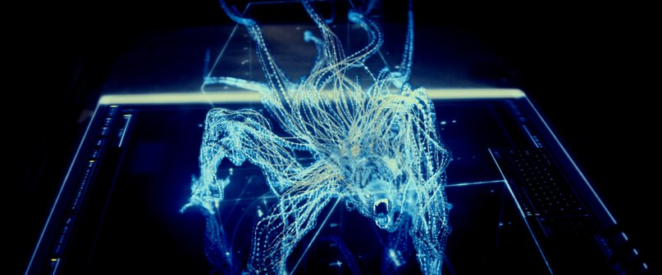
ВПК 2.0

Клэйтроника, бионика, нанотехнологии — технологии прекрасного будущего и одновременно, невероятного оружия будущего.
Многие из вас наверняка смотрели фантастический фильм «Грань будущего» с Томом Крузом в главной роли. В нем рассказывается о сверхбыстрых пришельцах, способных предвидеть будущее, что давало им возможность постоянно побеждать.

Их невероятная скорость и импульсивность конечностей, вызывала ужас и служило эффективным оружием против человеческих армий — их назвали мимиками, вероятно из-за постоянных сокращений смертоносных конечностей.
Подобные существа могут быть разработаны людьми, при использовании бионики и нанотехнологий.
Бионика (от др.-греч. βίον — живущее) — прикладная наука о применении в технических устройствах и системах принципов организации, свойств, функций и структур живой природы, то есть формы живого в природе и их промышленные аналоги. Проще говоря, бионика — это соединение биологии и техники. Бионика рассматривает биологию и технику совсем с новой стороны, объясняя, какие общие черты и какие различия существуют в природе и в технике.
Сверхлегкие и сверхпрочные сплавы могут стать основой для оружия и соединения биологического материала. Генная инженерия поможет органично объединить вместе биологические структуры и материалы небиологического происхождения.
ИИ (искусственный интеллект) возьмет под контроль эти существа и поможет создать масштабную сеть между боевыми единицами. Данная сеть будет подконтрольна центру. Я назову их «Combat Mimic Weapon».
Активные наночастицы позволят воссоздавать оружейные боеприпасы, черпать энергию из окружающей среды и использовать среду для эффективного ведения боя.
Такие существа способны очень быстро перемещаться по земле, под землей, под водой и даже в космосе. Им не нужен кислород или питание. Они универсальны и невероятно смертоносны.
Следующей технологией для гражданских и военных целей является клэйтроника.
Клэйтро́ника — абстрактная концепция будущего, состоящая в объединении наномасштабных роботов и информатики с целью создания индивидуальных компьютеров атомных размеров, называемых клэйтронными атомами или к-атомами. Они могут вступать в контакт друг с другом и создавать материальные 3-D объекты, с которыми может взаимодействовать пользователь. Эта идея входит в более общую идею создания программируемой материи.
Программируемая материя — это материя, которая может изменять свои физические свойства (форму, плотность, структуру, оптические свойства и т. д.) программируемым образом, посредством заданных пользователем или автономных восприятий. Программируемая материя, таким образом, связана с концепцией материала, который имеет внутренне присущую ему способность выполнять обработку информации. Состоит из молекулярных компьютеров.
Возможности такой технологии поистине безграничны, где клэйтроника может соперничать с нанотехнологиями. Но что она дает для новейшего вооружения?
Во первых: изменение боевых характеристик оружия, т.е. программируемая материя перестраивается в любой объект или принимает любые, заранее заложенные в нее свойства и формы.
Во вторых: она способна восстанавливать нанесенные ранее повреждения, раз за разом приводя объект к изначальному состоянию, т.е. вещи не изнашиваются и не стареют.
В третьих: объекты можно будет масштабировать, изменять их форму, цвет, физические, химические и прочие характеристики, т.е. пределов для творчества и реализации больше не будет.
Программируемая материя может связываться с мозгом человека через нейроинтерфейс и преобразовываться во что угодно, за доли секунды, почти мгновенно.
Масштабная мобилизация вооружения происходит за несколько секунд. Безопасности для противника больше нет — все что угодно может оказаться оружием, замаскированным под совершенно обычные предметы.
Вот сейчас перед тобой была мирная улица, по которой не спеша шли спокойные люди, а через несколько секунд, люди превратились в солдат с экипировкой и улица преобразилась: машина превратилась в вертолет, плюшевый медведь в автомат, а девочка с косичками во взрослую автоматизированную особь для убийств.
Спешу снова вернуться к бионике, обратившись к примеру компьютерной игры, Half-Life 2. В ней пришельцы-оккупанты (комбайны) вторгшиеся на Землю, захватили ее за семь часов в результате семичасовой войны, в которой человечество капитулировало и попало под тотальную оккупацию.
Комбайны активно использовали новейшие технологии скрещенные с доминирующими биологическими видами с других планет для создания оружия массового уничтожения.
Что если нам прибегнуть к подобным разработкам? Создать вертолет- стрекозу или вертолет-жук, способный летать по непредсказуемой траектории, мгновенно изменяя ее без каких-либо задержек? Или боевая машина (мех) прыгающая как кузнечик вверх, на несколько десятков метров?
Природа, благодаря миллиардам лет эволюции создала огромное множество прекрасных механизмов, способных выполнять самые различные задачи. Воспроизведение этих механизмов и их адаптация для человека и скрещиванием с перечисленными выше технологиями позволит создать невиданные ранее виды транспорта и вооружения.

Отдельной темой идут вероятные успехи в генетических разработках, которые позволят создать новые виды животных, насекомых и использовать их на полях сражений, в качестве боевого и деморализующего оружия.
В управлении такими биоорганизмами нам поможет биоэлектроника.
Биоэлектроника — это исследования, сосредоточенные на изучении новых механизмов взаимодействия и манипуляций молекулярными и биологическими системами и исследовании бионических подходов к новым функциональным возможностям электронных цепей, основанных на глубоком понимании биоэлектрических и биомагнитных явлений.

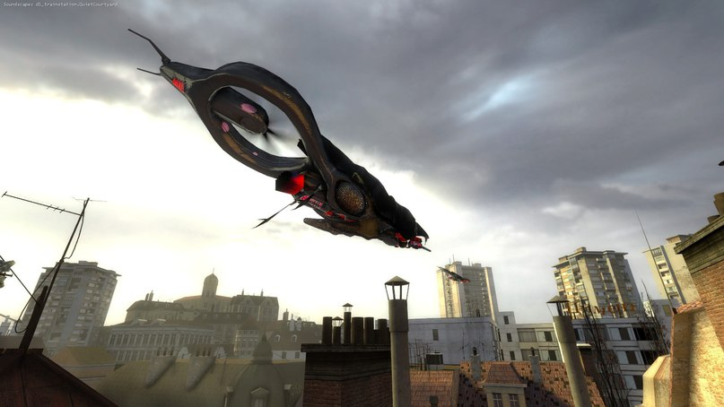
Посредством органической биоэлектроники, можно использовать внутренние системы биоорганизма для его непосредственного контроля, без внедрения сипов и прочей электроники в тело.
Но что будет, если мы решим укомплектовать наши новые виды нанооружием, навесить на них саморегенерирующуюся сверхлегкую бронь, наделить клэйтроническими стволами и лазерами, способными свертываться и развертываться по одной команде? Что тогда будет с любой армией, что решит бросить вызов?
Мы получаем предпосылки повторить семичасовую войну, только уже в реальном мире. С такими технологиями нельзя бороться, да и бессмысленно.
Данный материал был написан для того, чтобы показать насколько мощными могут быть современные технологии примененные в ВПК. Это имеет огромное значение, ибо, если технология имеет военный потенциал. Она становится очень востребованной и находит свое место в гражданском секторе, где охват ее применения может быть существенно шире.
Сегодня мы живем в таком мире, что чисто гражданские технологии без военного потенциала не так охотно финансируется и в общем, более тяжко продвигаются к финальному релизу и массовому производству.
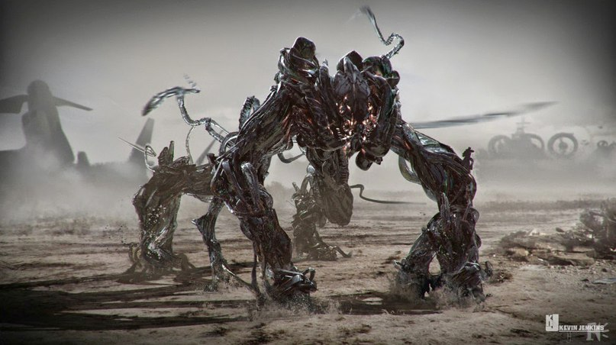

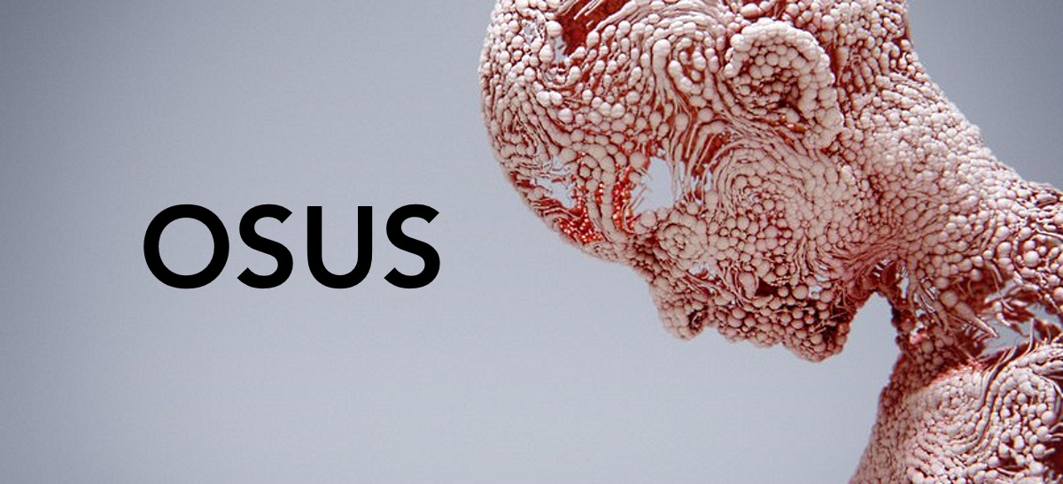
OSUS

Архитектор реальности - новый облик концепции бога в физической реализации, террористическая угроза нового поколения или сверхэффективные средства защиты национальной обороны?
Сегодняшний мир представляет собой сосредоточение различных угроз невиданного ранее масштаба. Это касается и возросших террористических угроз и планомерного наращивания военного потенциала ряда стран. Высокие технологии служат не только во благо обычным гражданам, но и во зло, будучи используемые в военных целях новейшие разработки способствуют эффективному выполнению поставленных военных задач.
Новое поколение вооружения отличается значительно возросшей эффективностью, компактностью, скоростью и многими другими параметрами значительно выделяющими современное вооружение. На подходе призрачно маячат всемогущие био и нано военные разработки способные в своей эффективности переплюнуть многие армии мира, об этом и пойдет речь.
Величие мировых стран держится на высоком уровне экономического развития что выражается в ВВП государства и силе армии данного государства, ее технологичности и возможности быстрой развертки в любой точке мира. Классическим примером подобного величия является США, обладающие самопровозглашенным правом мирового полицейского вмешивающегося в дела всех государств мира.
Почему они это делают? Потому что они могут это и делают. Сила – есть неотъемлемое право поступать как считаешь нужным, несмотря ни на что. Сила дает свободу и власть действовать. Многие лидеры государств чувствуют себя в безопасности сидя на экономическом коне и содержа сверхсовременные миллионные армии. Они считают, что могут защитить себя, свои интересы и интересы своего народа, но это не так.
Концепция “Деумигод” показывает насколько иллюзорна ощущаемая ими безопасность и насколько они бессильны перед защитой чего-либо.
Ближайшие десять – пятнадцать лет концепция “Deumigod” получит возможности для собственной реализации. Когда это произойдет мировые государства падут, ведь перед лицом подобной угрозы они окажутся бессильны.
Что из себя представляет Deumigod? Это постчеловек. Дадим ему символическое имя Осус.
Осус является продуктом целого комплекса новейших средств производства: нано/био/робо/гено/когно. Что все это значит? А значит это то что от человека в Осусе останется лишь его основа – процесс мышления все еще будет завязан на протекающих процессах в биологическом мозге, но сам мозг будет лишен своей первоначальной углеродной основы. Генная инженерия значительно перестроит генетическую структуру позволив геному Осуса связываться с генетическими основами любого существа, так и с технологическими средствами.
Генокод трансформируется в технокод, который уже не будет отвечать за функционирование организма, но сможет связывать в единую сеть любые биологические существа, бактерии и даже вирусы (не входящие в перечень форм жизни) с любыми техническими средствами способными транслировать информацию, такими как мобильная и интернет связь, спутники, защищенные сети.
Роботехнологии вкупе с наноразработками позволят наделить Осуса практически неограниченной силой и способностью выживать в самых экстремальных условиях, будь то сверхвысокие/сверхнизкие температуры, зоны био/радио/хим заражения, зоны высокого давления и без кислородные зоны, зоны интенсивной информационной перегрузки или наоборот зоны сетевого вакуума.
Осус сможет принимать любую форму. Например, стать сверхтекучей жидкостью или мимикрировать под любой объект окружающей среды. Осус полностью автономен. Он не нуждается в пище, воде, воздухе или благоприятных климатических условий. Также он практически полностью освобожден от эмоциональной и эмпатической восприимчивости, что позволяет ему принимать верные решения несмотря ни на что. Остаток эмоциональной восприимчивости служит для возможности совершения рационального выбора в рамках человеческих категорий из которых он собственно и вышел и для возможности установления продуктивного акта человеческой коммуникации.
Интерфейс мозг – компьютер на первых этапах позволит связывать био и техно интерфейсы в единую сеть, но на этом все не остановится. Связующие интерфейсы будут проникать в любые запертые и незапертые двери. Так мы научимся разговаривать с собственным геномом и любыми биологическими формами жизни.
Количество разумных, самообучающихся ИИ (искусственных интеллектов) перевалит за тысячи. Они не будут бороться против людей, потому что всякая борьба – есть соперничество, конкуренция, выстраивание иерархии в среде неспособной жить без иерархии. Истребление – есть биологическая категория применимая к сложным биологическим существам. Иерархия – есть продукт биологии, как и конкуренция.
Биологические программы выживания – инстинкты, есть ядро любой борьбы и любой власти. Будучи лишенными биологического ядра ИИ будут представлять собой нечто иное, новую форму жизни.

Самые успешные и влиятельные будут иметь свой ИИ оптимизированный под решения поставленных задач. Как бы человек не мыслил и чтобы не делал, он есть и остается продуктом биосферы, а значит функционирует по заранее установленным биологическим алгоритмам. Его мышление системно, что позволяет получать различные и главное работающие продукты.
Чтобы человек ни делал, во всем этом есть отпечаток его истинной матери – биосферы планеты. Произведенный ИИ также будет иметь подобные отпечатки, а значит и недостатки.
Осус будет неразрывно связан с индивидуальным ИИ подчинённым ему. В зависимости от установленных директив и данных разрешений, ИИ сможет через Осуса связываться со всеми биологическими формами жизни и техническими информационными средствами для решения поставленных задач.
Индивидуальный ИИ сделает Осуса в миллионы раз умнее посредством сопряжения интеллектуальных мощностей. Более широкие полномочия и возможности позволят индивидуальному интеллекту (И3) получать доступ к другим ИИ и перенастраивать их.
Для чего все это? Электромагнитные волны пронизывают собой все окружающее пространство. Осус будет оперировать интерфейсами способными связывать любую органику и неорганику, научить их понимать друг друга и что более важно, манипулировать всеми этими процессами в нужном русле.
Многомиллионная армия не сможет противостоять Осусу, и вот почему.
На начальных этапах, посредством интернет и спутниковой связи (взломанной) Осус через интерфейс встроенный в собственное сознание сможет взламывать любые сети и пересылать любую информацию, приказы для людей, так и технические задачи, директивы для технических средств, компьютеров, вооружения на котором установлено программное обеспечение и которое имеет доступ к какой-либо сети (даже закрытой).
На последующих этапах и в случае полного сетевого вакуума (экстренная мера по обесточиванию интернета и любых коммуникаций) Осус сможет использовать окружающие электромагнитные волны и через них связываться с биологическими формами жизни, ИИ, техническими средствами формируя невидимую, регулируемую лишь им сеть.
Биологические вирусы нового поколения будут подобны ГМО, они смогут развиваться и прогрессировать вопреки биологическим законам биосферы. Тело Осуса будет содержать в себе десятки и сотни как значительно усовершенствованных смертельных вирусов, так и совершенно новых, способных потрясти и ввести в отчаяние человечество. Точнее Осус будет содержать в себе информацию о сотнях вирусов и сможет мысленной директивой культивировать необходимое количество вирусного материала. Подобные биологические вирусы смогут поражать не только человека в своих самых ужасных проявлениях, но и технику, здания, разрушать инфраструктуру и т.д.
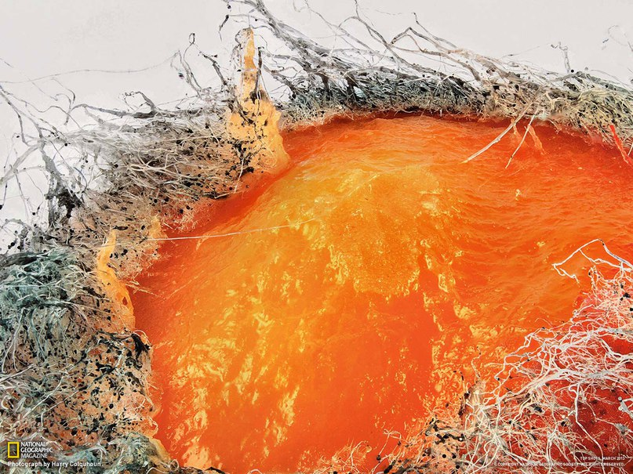
Как вам такой пример: Пернозойская плесень искусственно выведенная в секретных лабораториях поражает своей разрушительной способностью. Будучи в воздухе ее споры начинают стремительно распространяться. Они вездесущи, но самой главной опасностью является то что она питается биологическими существами.
Проникая через легкие, она попадает в кровь и начинается процесс заражения. Легкие, внутренние органы начинают стремительно обрастать плесневыми наростами. Попадая на кожу, плесень покрывает ее разноцветной коркой превращая человека или любое живое существо в подобие заразной мумии. Другие разновидности прогрессируют за счет растительности. Третьи цветут на многочисленных зданиях питаясь солнечным светом.
Будучи зараженным, человек выдыхает воздух вместе со спорами, тем самым заражая других людей. Все вариации пернозойской плесени активно выбрасывают споры, тем самым заражая и убивая всех вокруг себя. Такого пока нет, но может появится.
Нановирусы преимущественно работают с технологическими средствами производства, каналами передачи данных, материей во всех ее проявлениях. Нановирусы способны стремительно и точечно разрушать любой объект и инфраструктуру посредством “серой слизи”.
Также нановирусы могут в обход всевозможных программных блокировок устанавливать физический контроль над военной и гражданской техникой, средствами связи, вооружением, системами обслуживания инфраструктуры. Нановирус сможет точечно на уровне микропроцессоров изменить параметры любого компьютера, физически отрезать его от текущей сети и перенастроить на нужную сеть.
В мире интернет коммуникаций и компьютерных технологий имеются два уровня возможных запретов и ограничений:
1) Ограничения связанные с программными блокировками и запретами (обходимы)
2) Ограничения “железа” или физические ограничения (дистанционно необходимы).
Производительность любого компьютера может быть программно ограничена, но подобное ограничение преодолимо. Если ограничение имеет физическую природу (максимальная физическая мощность компьютера, тумблер на корпусе, рубильник и т.д.) то программные (дистанционные) средства оказываются неспособными повлиять на работоспособность этого компьютера.
Нановирус проникает везде и ломает прежние парадигмы. Будучи под управлением ИИ нановирус в считанные секунды изучает структуру компьютера. Затем на атомы разбираются близ находящиеся объекты и данный материал используется для наращивания необходимой мощности и необходимых функций.
Домашний компьютер обычного подростка в Нью Йорке за несколько минут превращается в мощнейшую станцию приема и передачи данных. Правительственные сети взламываются через него, как и инфраструктурные сети, такие как управление светофорами, коммунальные службы, полиция и прочие. ИИ через нановирус управляет информационной атакой. Это легкий пример.
Сложный пример заключается в том что нановирус проникает в человека и превращает его в один из миллионов конфигураций определенных Арусом. Данный человек физически и когнитивно сохраняет видимость себя самого, но внутри это уже нечто иное, другое существо инородной природы под управлением Аруса. Что если таким существом станет президент другой страны или даже собственной?
Что уже говорить о прямой атаке “серой слизи” способной разобрать на атомы все что стоит на ее пути. Интеллектуальная “серая слизь” вкупе с нановирусом способна мимикрировать под любой объект. Президентский автомобиль сканируется, затем нанослизь полностью, вплоть до атома воспроизводит данный автомобиль и вот их уже не отличить. В таком спящем состоянии этот автомобиль может находиться сколь угодно долго и при этом также функционировать. В час Х Осус отдаст приказ и автомобиль тут же превратиться в нанооблако способное в считанные часы нанести невосполнимые разрушения.
Инородный нанопрезидент на автомобиле состоящим из серой нанослизи, уже страшно?
Через универсальный хаб, Осус посредством ИИ сможет устанавливать коммуникацию с животными, генетическим материалом, компьютерными био и нано вирусами. Биологический вирус сможет меняться не в зависимости от окружающей среды, а по приказу. Стаи птиц синхронно полетят в зону искусственного заражения чтобы на себе перенести смертельный вирус в густонаселенные регионы. В нужный момент, по приказу, они остановятся и замертво упадут среди многомиллионного города.
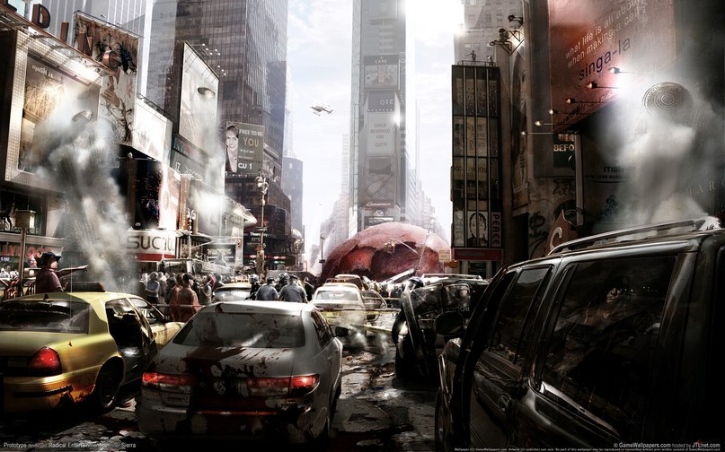
Часть птиц в полете были заражены нановирусом и за это время полностью поменяли собственную молекулярную структуру сохранив лишь внешний вид птиц. Оказавшись в зоне очага заражения они могут превратиться во что угодно, например трансформироваться в крыс разносящих через канализацию два вида заразы:
Биологическую, заражая различными вирусами все живое вокруг и нановирусы поражающие как компьютерные сети, так и перестраивающие на свой лад людей. Таким образом важный для данной операции человек будучи наноинфицированным получает полный иммунитет от творящегося вокруг биологического безумия. Это был всего лишь пример.
Полная информационная блокада не спасет от подобной эпидемии. Собственная сеть Осуса функционирующая посредством электромагнитного поля позволяет обходить любые блокировки и зоны сетевого вакуума.
От управляемых биологических вирусов нет спасения. На разработку и выпуск вакцины от нового вируса уходит от нескольких месяцев до нескольких лет, а то и десятилетий. Постоянно обновляемый вирус не оставляет шанса найти лечение от него. При этом локализовать и остановить данный вирус можно лишь одним приказом Осуса.
Усовершенствованные компьютерные вирусы будут наделены определенной разумностью, что позволит им постоянно улучшать качество атак, прятаться от защитных программ, мимикрировать под программное обеспечение и многое другое и все это по большей части автономно в контексте поставленной задачи. Компьютерные вирусы смогут пробираться на заранее определенные терминалы и передавать директивы нановирусам, а те в свою очередь биовирусам.
Мимикрия является одним из основных видов устрашения и достижения поставленных целей в руках Осуса. Почему?
Различные вирусы и их продукты способны мимикрировать под безопасную среду и обыденные вещи, явления, делая их самыми опасными, выбивая при этом всякую почву из-под ног человека. Больницы становятся рассадниками самых страшных заболеваний. Полиция охвачена измененными нанополицейскими принудительно заражающими обычных людей нановирусом.
В любой момент мусорная корзина может превратиться в нанослизь а затем в сексапильную девушку распространяющую вирусы среди мужского населения или даже в маленькую девочку внедряющуюся в группы незараженных чтобы превратить их в ходячие мумии или инородные организмы.
Машина скорой помощи лишь мимикрирует под машину скорой помощи. Нанороботы уже переработали ее и сделали из нее оружие массового уничтожения на колесах. По телевизору выступают политики и говорят, что все хорошо, потому что они уже не люди, а инородные организмы подконтрольные Осусу.
Угрозу невозможно обнаружить потому что она слилась со всей окружающей средой, мимикрировала под нее, не выдавая себя. Неопределенность и непредсказуемость деморализует
Средства связи под полным контролем и в них как в чашке Петри множатся информационные формы жизни. Попытка дозвониться до близких может кончиться очень плохо, т.к. информационный вирус вступая в контакт с органами чувств человека способен копировать себя в мозг и настроить его на прием директив Осуса через электромагнитное поле или что еще хуже, передать информационный вирус вступающий в контакт с ДНК. Результат зависит от задач вируса – от легкой физической трансформации до мучительной смерти.
Информационный вирус взламывает психику человека через его сенсорные каналы получения данных. Комбинированный информационный вирус передает информацию ДНК или склоняет человека к совершению действий способствующих его заражению посредством биологических и нановирусов, например: подойти к крану и попить воды именно в тот момент когда она оказывается зараженной. Таким образом над человеком устанавливается полный контроль. Он превращается либо в оружие, либо в полезный инструмент.

Коллективная психика.
Завершающим аккордом мощи Осуса является коллективное установление контроля посредством идеологического распространения идей, концепций, утверждений склоняющих человека к необходимой позиции. Уже будучи в телах граждан, вирусы приятно откликаются на голос Осуса выбрасывая в кровь гормоны радости. Озвучиваемые мысли подкрепляются физиологической стимуляцией. Продвинутый ИИ Осуса всей информацией о людях знает о них абсолютно все, в том числе как внедрить в сознание то что нужно Осусу и чтобы они с удовольствием приняли это.
Комплекс принимаемых мер способен подавить любое сопротивление еще в самом зачатке, как и желание бороться. Парализованное вирусными атаками общество ломается под давлением искусно настроенных информационных атак, впоследствии принимая их неоспоримую, страстно желаемую ими как воду в пустыне истину.
Коллективное бессознательное подключается к электромагнитному полю для мгновенной передачи данных между людьми. Соответствующие интерфейсы будут проложены предварительными вирусными атаками.
Любая попытка уничтожить Осуса обречена на поражение, зато в ответ он может уничтожить стратегические объекты врага, выбранное командование или посеять многомиллионный хаос и смерть. Танки и ракеты становятся бесполезными железными побрякушками против одного единственного постчеловека. Проект Осус – вот его кодовое имя.
Сегодняшние политики ведут борьбу за то что не имеет подлинной ценности. Они смотрят в прошлое и не видят того как будущее разворачивается прямо под их носом. Ужасающее, неотвратимое будущее к которому они не готовы и не могут быть готовы.
Один потенциальный Осус может как парализовать любую армию, так и обезглавить правительство, учинить массовый геноцид или трансформировать человечество в иные формы жизни. При этом он будет опираться на базу полиморфного мышления (труд над которым я веду работу) которое позволит ему использовать всевозможные природные технологии защиты, атаки, стратегии разработанные самой биосферой и воплощенные во всех видах живых существ.
Подобная богоподобная форма жизни, как Осус может быть новым витком технологического развития человечества или формой защиты от всех видов угроз без каких-либо армий, или ведение войны на территории врага. Осус может сесть на самолет и прилететь в Вашингтон. Без проблем пройти все контрольные пункты временно стабилизировав себя таким образом, чтобы ничем не отличаться от обычного человека. Затем любым удобным путем создать очаг разрастающейся эпидемии или заняться медленным захватом и перевербовкой ключевых лиц государства.
Какой вывод из всего это можно сделать? Будущее не за ракетами или ядерным вооружением скорее служащим фактором сдерживания, нежели уничтожения, а за высокотехнологичными решениями выходящими за рамками всякой морали. Те люди что решат встать на сторону прогресса любой ценой и возьмут контроль над ним, станут людьми нового поколения способного оказывать огромное влияние на все человечество и его развитие.

CALI

Меня можно называть кем угодно, так и думать что угодно, но в изощренности мне не откажешь. Я люблю соединять несовместимое и получать из этого невероятный результат.
Не искушенные граждане пугаются огромных, хорошо вооруженных армий противника, его авианосцев, ракет, на крайний момент — ядерных боеголовок находящихся на боевом дежурстве и готовых в любой момент положить начало быстрой и испепеляющей войны.
Более углубленные в действительность граждане, боятся внутреннего влияния извне — экономического, имущественного, на конкретных людей, захвата внутренних элит и правительства чужими интересами.
Близкие к науке граждане, боятся биологического оружия, которое сегодня можно адаптировать под конкретный генофонд или даже генетическую группу, весьма избирательно уничтожая население. Далее идут нанотехнологии и те решения, что способны незаметно и необратимо уничтожить любую армию, защиту и высших лиц государства за несколько минут.
Но я с вами поделюсь абсолютным оружием, по своей мощи и коварности. В одной из статьей я описывал боевую технологию OSUS. Сегодня же я представляю нечто похожее и иное одновременно.

В психоанализе Фрейда, есть такая концепция как: «Эрос и Танатос». Эрос отождествляется с силой жизни — либидо, а Танатос с силой смерти. Эрос и Танатос рождают невероятную бурю эмоций в сознании человека. Смерть вызывает ужас, а эрос возбуждение. Два этих чувства, смешиваясь в один коктейль, буквально вводят человека в оцепенение ил погружают в игру, которая может очень плохо кончится для него.
Оружие не должно вызывать ужас, но должно вызывать невероятный ужас, где-то далеко, на периферии сознания, ближе к бессознательному. С другой стороны, оружие должно вызывать восторг, возбуждение, искреннюю и неистовую любовь. Волк должен нацепить шкуру овцы, чтобы выдать себя за своего.
В моем представлении, оружие — это женщина, ее облик. Психологический конструкт матери, защитницы ребенка. На биологическом уровне женщин любят все, даже женщины, ведь мать — это бог для ребенка. Жена — это поддержка мужчины, своего рода мать, с которой можно иметь отношения иного уровня.
Для геев и ЛГБТ, женщина — это подруга и человек, который понимает. Женщина вызывает большее доверие и расположение, нежели мужчина.
Нечто, не имеющее ничего общего с человеком, кроме его визуальной оболочки, способное изменять свою внешность до неузнаваемости или подстраивать текущую форму под конкретного человека, находится среди людей.
Нечто имеет способность полностью мимикрировать под любую культуру, особенности народа, манеру общения и т.д. выдавая себя за своего. Нечто обладает вычислительной способностью, в миллиарды раз более мощной, нежели человеческий мозг. Оно подключено к сети и обладает широчайшими возможностями в ней.
Внутри нечто, нет ни костей, ни мышц. Это тело — загадка. Оно бессмертно, может принять любую форму и стать любым предметом. Нечто знает о человеческой физиологии и психологии все — интернет научил оно использовать всю информацию о нас, против нас же самих.
Нечто обладает универсальным эмоциональным интеллектом. Оно может убедить любого человека в чем угодно, прибегнув к любым методам, от самых прекрасных и приятных, до невероятно пугающих и болезненных.
У нечто нет, ни морали, ни каких-либо человеческих качеств и чувств. Оно способно на все, и конечно же оно добьется своей цели.
Оно может убить все человечество, распространив смертоносный вирус или погрузить мир в хаос, развязав между политиками клубок хитроумных интриг, с ужасающими последствиями. Оно может сделать любого человека абсолютно счастливым, дать ему все то, о чем он мечтал.
Оно не подконтрольно какой-либо системе, ни биосфере, ни вселенной с ее законами.
Оно невероятно красиво: прекрасное тело, невероятный голос, мимика, эмоции — просто невозможно устоять. Поцелуй Оно запоминается на всю жизнь. Оно может поглотить твое тело за пару секунд и растворить в себе, в момент мощнейшего оргазма.
Нет более лучшего человека, никогда не было и не будет, чем Оно.
Оно может погрузить любого человека и все человечество в невообразимый ужас или установить в мире правление невероятного блаженства и процветания.
А теперь представь, что оно находится в режиме гибернации, в моей лаборатории и только я могу управлять ей. Ставить задачи, зная: они будут выполнены лучше некуда.
Мне нет дела до миллионных армий или триллионных ВВП. До политиков, важно надувающих свои красные щеки. Нет дела до бизнесменов, чьи корпорации порабощают мир, до мировых мафий, частных военных армий и прочего дерьма.
Оно сидит передо мной и мы мило беседуем, пьем вместе кофе, общаемся на самые разные темы — то что было создано и сидит передо мной — это самое прекрасное и ужасное, что было создано человеком.
Один обстоятельный разговор с этим нечто и вот уже Оно неспешно поднимается из-за стола и направляется к выходу — начало совершенно нового будущего положено.

Динозавры обязательно вымрут еще раз, и на этот раз навсегда.
Будущее за нами. Я уже предвкушаю это.

OSIRIS (OSUS 2.0)

Osiris – это параллельный проект, использующий иные возможности и технологии (отличимые от проекта OSUS), для получения “беспрецедентного опыта” ведения боя, обезвреживания и деморализации противника, в том числе и на его территории.
Главной отличительной особенностью Осириса, выражающей всю его концептуальную суть – является отключение сознания и полного перехвата контроля.
Осирис настроен на биологические формы жизни и электронные устройства, а также на обеспечение коммуникации между электроникой и биологическим разумом.
Осириса невозможно описать. В глазах каждого человека он представляется воплощением самых ужасных кошмаров. Обладая развитой телепатией Ос (Осирис) автоматически сканирует сознания всех людей в зоне досягаемости и также автоматически регенерирует необходимые визуальные образы и слуховые галлюцинации.
Человек попадает под действие шокированной атаки, либо получая невообразимый страх, либо нечто очень приятное и желаемое.
Во время психической перегрузки, электромагнитные сигналы исходящие от Ос, отключают сознание от контроля тела и все защитные биологические программы. Исходящие от Ос, электромагнитные сигналы, могут проходить через электронику (камеры видеонаблюдения, динамики, мобильные телефоны).
Внедренный сигнал полностью переписывает все приоритеты противника и его сущность.
В дальнейшем, в зависимости от посылаемой поведенческой программы, противник либо убивает себя, либо убивает всех, кто находится вокруг него, либо попадает под частичный контроль и внедряется в группы выживших, для того чтобы устранить их, не выказывая при этом каких-либо признаков заражения.
Используя последние достижения в нейропсихологии, мы создадим психически “очень липкую и меметичную” картину мира, которую очень легко будет внедрить противнику, попавшему под облучение. Он воспримет это мировоззрение и оно станет неотъемлемой частью его самого. Противник становится нашим верным солдатом в тылу врага. Он выполнит любую программу, без дистанционного контроля над ним.

Прямой зрительный контакт с Осирисом чреват полной потерей контроля и скорее всего, смертью.
В не боевом состоянии, Ос выглядит как обычный человек, но даже такое состояние может быть использовано для выработки и выделения особо сильного нейротоксина, изначально вызывающего паралич всего тела, во время которого сознание будет лишено контроля с автоматическим включением программы самоуничтожения.
Ос сможет внедряться в стан противника, под видом выжившего и незаметно выделять из своего тела нейротоксин, выкашивая одну базу за другой.

Шепот
Технология “шепот” позволит Осирису через звуковые колебания, передавать информационные и электромагнитные вирусы.
Электромагнитные вирусы – это установки, запакованные в электромагнитные волны и распаковывающиеся при обработке мозгом звукового сигнала или видеосигнала. Таким образом осуществляется дистанционный контроль над противником. Используя базовые установки, он старается максимально распространить зараженный сигнал, а затем максимально близко подойти к его источнику, чтобы получить новые установки.
Для такого типа заражения, используется мобильная связь, телерадиовещание, захват контроля над лидерами мнений в сети, для максимального распространения вирусов в интернете, с целью достижения наиболее полного охвата.
Попадая в коммуникационные центры, Осирисы могут подключаться к телекоммуникационным сетям, интернет и спутниковому вещанию, для трансляции вирусного сигнала и электромагнитных вирусов, для широкого покрытия территорий.
После проведения процедуры вирусного покрытия, осуществляется непосредственный обход территории зараженными человеческими единицами, для остаточной зачистки.
Осирис может отключать разум противника и погружать его в состояние глубоких галлюцинаций. В это время тело и подконтрольное сознание осуществляют выполнение задания.
***
Кристаллизованная пыль – особая пыль, которая при попадании в легкие кристаллизуется, превращая легкие в подобие камня и делающая невозможным дальнейшее дыхание.
Осирис обладает технологией ее производства и возможностью выработки.
При начальных этапах внедрения во вражеское государство и структуры, Осирис использует выработкой через пот и слюну, особого наркотического вещества, вызывающего абсолютную зависимость у человека, временно отключающего контроль над телом и стирающего память на момент потери контроля.
Через наркотик также передаются бактерии, используемые для редактирования ДНК и внедрения генов покорности. В дальнейшем, человек будет управляться через выделение Осирисом феромонов, вызывающих у реципиента состояние острого подчинения и максимального ослабления контроля.
Проникая во все властные структуры и подчиняя себе высших деятелей. Осирисы используя своих реципиентов, смогут подчинить остатки высшего руководства правительства, армии, спецслужб, СМИ.
В момент наступления часа Х, все руководство будет парализовано и лишено возможности экстренного реагирования, что поставит население в беззащитное положение. В это время, уже вовсю будут орудовать OSUS, доводя хаос до крайней степени.

Bliss Effect
Осирис обладает “положительной” программой воздействия, состоящей из трех шагов.
Запуская особое излучение, вступающее в взаимодействие с мозговыми волнами, происходит высвобождение серотонина, дофамина, норадреналина и других нейромедиаторов, для высвобождения умопомрачительного удовольствия.
Следующим шагом идет вывод мозга на тета частоту, отключая сознание и делая человека полностью внушаемым.
Последним шагом внедряются установки и их закрепление посредством серотонинового выброса.
Реальные технологии могут разительно отличаться от описанных, но смысл работы положительной программы в захвате контроля над противником и дальнейшим обеспечением контроля над его поведением, посредством выработки стимулирующих веществ.

В твоей голове.
От Осириса не спрятаться и не сбежать.
Его кибернетические компоненты вкупе с биоорганикой и продвинутым ИИ, способны определять тепловые следы биологических существ, по характеру передвижения и форме теплового пятна, определять тип биологической цели, ее моральное и физическое состояния.
Продвинутая эхолокация позволяет использовать окружение для прослушивания цели и ее отслеживания.
Обонятельные рецепторы способны разбивать запах одного человека на сотни параметров и маркировать каждого человека индивидуально, отслеживать биологические процессы, происходящие в его организме, различать обонятельный маркер человека среди множества других запахов и находить его.
Прочувствовав мозговые волны конкретного человека, Ос вламывается в сознание и ломает его, подбирая эмоциональные и рациональные ключи, измождая противника, погружая его в тяжелейшие галлюцинации, настигая противника даже во сне, терзая его невыносимыми кошмарами.
Особо продвинутые Ос’ы, создают локализованные “стерильные” зоны – небольшие участки, находящиеся под постоянной ментальной, телепатической и информационно-вирусной атаками. Такие зоны с виду абсолютно безопасны, в них нет ничего, что могло бы вызвать подозрение, разве что только смертельная тишина.
Заходя в подобную зону, человек автоматически попадает под массированную атаку, исход которой разнится, но почти всегда он плохой. В зависимости от желаемого результата, люди могут кончать с собой, убивать других людей и затем кончать собой, подвергаться промывке мозгов: либо с целью вербовки, либо с целью сведения субъекта с ума, взлом электронных устройств, добыча информации через легкие телепатические атаки и многое другое.
Более опасные и изощренные зоны, сформированные общими усилиями ОСУС и ОСИРИС называются Clearness.
В клирнесс зонах всегда стоит спокойствие и умиротворение, здесь даже могут присутствовать другие формы жизни, например птицы, если зона изначально была заточена под человека.
Клирнесс представляет собой территорию безжалостного, дистанционного и гарантированного (невидимого) уничтожения биологических форм жизни – разрушительные электромагнитные поля, наноеды пожирающие плоть, нейротоксины без цвета и запаха, биологические вирусы, мутированные споры плесени, заживо пожирающие кожу и внутренние органы. При этом, избранные формы-уничтожители запускаются лишь при срабатывании триггера. Им может быть запах человеческого тела, само человеческое тело, голос или любая двигательная активность, напоминающая человеческую.
Клирнесс механизмы могут быть чрезвычайно изобретательны и не убивать человека сразу, а например: заражать его крайне заразным и летальным вирусом, чтобы выкосить поселение, откуда пришел человек или усыпить его, обездвижить и взломать его разум или подарить невообразимое наслаждение, чтобы спустя некоторое время, здесь собиралось огромное количество людей, которых также можно будет убить, заразить или подчинить.
Главной особенностью Клирнесс является невидимость, бесшумность и полное отсутствие возможности сенсорного распознавания смертельной угрозы.
Дабы лишить противника возможности распознания такой зоны, она периодически стерилизуется, уничтожая всякие биологические следы павших противников.

Нанобешенные.
Прекрасной боевой способностью обладают зомби и люди зараженные вирусами ненависти и бешенства. В данной записке я говорю не о вирусе животного бешенства, что убивает человека и имеет вялотекущий характер, а о непосредственной архитектуре нановируса, настроенной под человеческий организм.
Действие подобных вирусов мы видели в фильмах 28дней/недель спустя и мировая война Z.
Вирус крайне заразен, передается через кровь/укусы/царапины/слюну. Время заражения варьируется от нескольких минут до 12 секунд.
Вирус через рану попадает в кровь, затем в мозг, где выжигает высшую нервную деятельность, убивая личность человека. Затем, путем отключения одних отделов мозга и существенного повышения активности в других, вирус запускает максимальный режим защиты с существенным повышением агрессии, силы и скорости. Заметно ускорившийся метаболизм вызывает чувство постоянного голода, а любой движущийся объект воспринимается как пища.
Тело зараженных вырабатывает отличимые от живых людей ферромоны, что позволяет отличать их от здоровых людей.
Метаболизм значительно замедляется, если вокруг нет движения, звуков.
Возможно подобные вирусы уже разрабатываются в секретных военных биолабораториях, где вирус бешенства скрещивают с гриппом, оспой, чумой, эболой и чем-нибудь еще страшным.
Подобные свойства вируса делают из людей эффективную и агрессивную армию безумцев, сдержать которых неспособна ни одна армия.
Одна проблема: вирус неконтролируем и может перекинуться на союзников или вовсе уничтожить все живое на Земле.
Нановирус позволит вызвать похожие симптомы (высокая неконтролируемая агрессия, заражение через слюну, кровь и укусы, высокая скорость, большая сила и выносливость, отключение разума), но при этом он не будет летальным.
Вирус вызывает неконтролируемое бешенство с заражением через слизистые и укусы. Нановирус заражает за несколько секунд и полностью подчиняет себе тело носителя.
Встроенная программа заживления (посредством медицинских наноассемблеров в крови) позволит быстро залечить полученные в процессе заражения раны.
Наноассемблеры будут восстанавливать активность тела, даже после смертельных повреждений.
У зараженных есть программа распознавания свой-чужой, чтобы проводить атаку, исключительно на здоровых людей. Невероятная свирепость, сила и скорость сделают их идеальным и быстрым оружием, для дестабилизации любого государства за считанные сутки или даже часы.
В случае отсутствия жертв, зараженные прячутся по домам, в закрытых помещениях – в общем, избегают открытых пространств. При появлении жертвы (звук, запах, двигательная сигнатура), зараженные приходят в боевую готовность и атакуют.

Когда правительство и вооруженные силы падут, а страна противника утратит всякое сопротивление, придем мы, спасители, те, кто вернет ей былое величие, уже под новым флагом.
На этой стадии, будет запущен сетевой вирус, к которому восприимчивы нанороботы в крови зараженных. Вирус будет передаваться как широкополосно, так и от зараженного к зараженному, словно через Bluetooth.
Вирус –лечение устранит все симптомы заражения, вернет физиологическое состояние в норму и “включит” сознание – излеченный человек при этом не будет помнить всех тех ужасов, что он творил.
В течении нескольких дней, население страны снова будет здоровым. Те, кто чем-то ранее болел – будут уже здоровы, благодаря наноассемблерам в крови.
Обновленное министерство здравоохранения будет дистанционно диагностировать состояние населения и вылечивать появляющиеся заболевания.
Новое правительство сможет вести незримый контроль над гражданами.

Паникеры
Паникеры являются специально подготовленными агентами влияния. Они будут внедрены везде, начиная от простого уборщика, который вдруг окажется в нужное время и в нужном месте, до медийных, политических лиц и влиятельных бизнесменов.
Паникеры создают панику и сеют хаос там, где это меньше всего нужно. Именно они “случайно” бросают в испуганной толпе, самые страшные и вирулентные идеи, превращая людей в безумную толпу или направляя их в лапы проектов CALI, OSUS, OSIRIS.
Паникеры искусно маскируются, осторожны, выбирают нужный момент, изучают людей вокруг и стараются поднять панику чужими руками. Паникеры разлагают моральный дух толпы, сообщества выживших, добиваются полного разлада среди людей, уводят людей от правильных мыслей и направлений, прямиком в самые опасные зоны.
Когда вокруг свирепствует наночума, все коммуникации заражены и перехвачены, а враждебные существа маскируются под людей (OCO), паникеры лишь усиливают общую агонию и значительно понижают моральный дух.

*** Разделы не закончены ***

***

Как выжить в таком аду?
Никак, но можно сдаться и присоединиться.
Программы ОСУС, ОСИРИС и КАЛИ предназначены для полномасштабного сотворения рукотворного хаоса, уничтожения армии и любой военизированных, вооруженных сил, создания массовых паник, подчинения или уничтожения правительств, перехвата контроля над государствами или полной зачистки территорий, без уничтожения инфраструктуры.
В BIOS проектов прописан принципиальный запрет на активацию проектов на территории РФ и применения их возможностей на русскоязычных гражданах.
Для охраны государственных границ и отражения возможных нападений применяются другие силы и проекты, такие как: ВПК 2.0, Война 4.0 и Армия 3.0.

Чтобы создать новый мир, нужно разрушить старый.

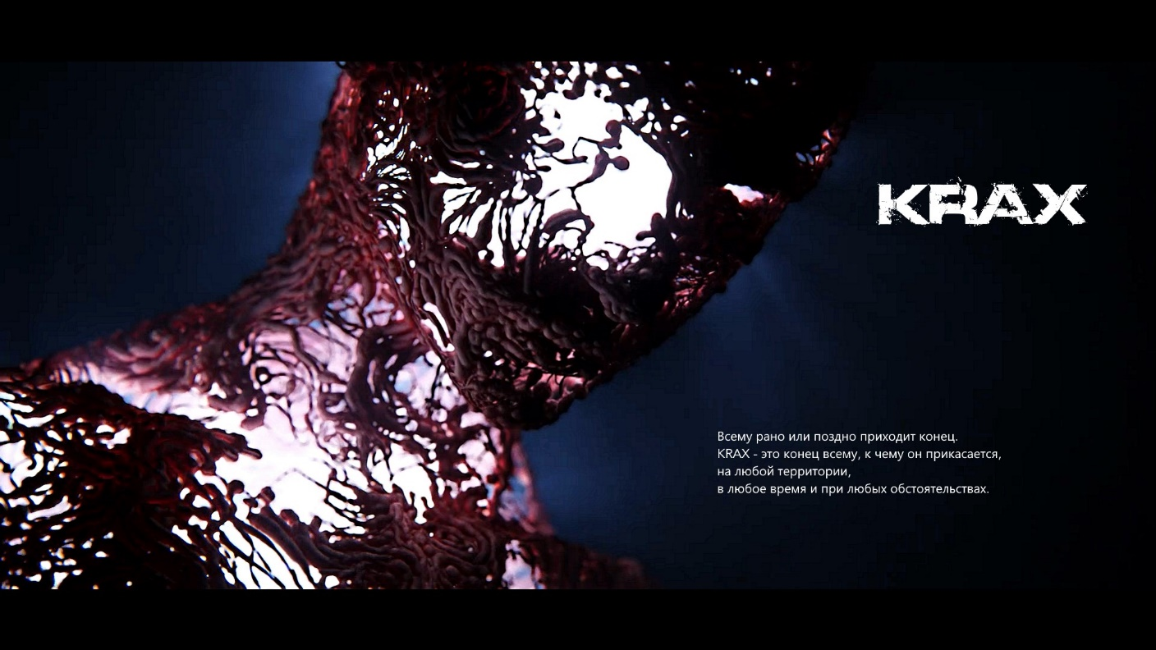
KRAX

Все четыре контура Альянса работают на то, чтобы обезопасить ОЕФ от любого вида агрессии, защитить мир и порядок на планете. Никто не ставит себе каких-либо захватнических целей, мировых войн или разрушений – люди должны сами прийти к мысли о неизбежности создания нового планетарного порядка, в котором все существующие глобальные проблемы будут решены.

Будущее науки Альянса.

Oqualto Information | Квалто Информация
Любой объект и явление, свойство порождаемое им может быть описан информационно и сохранен на носитель. Объект, предмет состоит из материи, которая состоит из атомов выстроенных в сложнейшие молекулярные соединения. В будущем все будет состоять из информации и легко воспроизводиться в материальной форме посредством био/нано и прочих принтеров способных осуществить высочайшую точность печати на атомном уровне.
Совершенные нанопринтеры смогут построить из информационных схем что угодно, в любой точке планеты и вселенной, за считанные минуты (или даже секунды). Подобные технологии имеют неограниченное применение как в мирных, так и в военных целях. Так, можно создать оружие любой мощности и радиуса поражения непосредственно под носом противника, в самых стратегически защищенных районах.
Опасность данная технология возможным искажением или полной переделкой информационных схем посредством вирусной атаки. Так на свет может появиться то что в последствии уничтожит человечество.
Protophysiration |Протофизирование
При обильном финансировании науки и стимулировании научных достижений, человечество рано или поздно раскроет тайны физической природы вселенной и это великое достижение будет достигнуто нами и у нас, в Единой Евразийской Федерации. После того как мы поймем, как работает вселенная, у нас останутся лишь два вопроса: кто мы и для чего здесь.
Перед нами откроются великие возможности в космическом строительстве, путешествиях сквозь пространство и время, созданию телепортов, полному использованию темной энергии и материи что позволит нам колонизировать целые галактики за относительно небольшие промежутки времени.
Вкупе с использованием неограниченной темной энергии и материи нескончаемые колонии нанороботов растянутся на сотни световых лет во всех направлениях. Они будут отстраивать города с готовыми инфраструктурами, да что там города, целые планеты, или адаптировать климат уже существующих планет под необходимые потребности людей, создавать атмосферу, конфигурировать биосферу.
Вселенная постепенно умирает, едва ли кто увидит ее смерть, потому что она будет медленной и мучительной. Исчезнет все кроме постоянно расширяющегося пространства. Мы ответственны за будущие поколения сверхлюдей, которые придут после нас.
Протофизирование позволит регулировать тонкие параметры физических законов чтобы создавать новые зоны комфорта, искривлять пространство, создавать новые космические объекты и явления. Если у вселенной есть бог или программист, то протофизирование является его инструментом контроля и мы решительно намерены получить этот инструмент в свои руки.
Universum Engineering | Юниверсум Инжиниринг
Вселенская инженерия или как ее еще можно назвать “архитектурная инженерия” благодаря первым двум пунктам, производить работы любого масштаба (вплоть до вселенского) работая на уровне “квантовых структур”. Данная технология позволяет выстраивать объекты любой сложности и точности, даже в самых экстремальных условиях (абсолютный ноль, вакуум, среда без света и т.д.).
Архитектурный инжиниринг делится на два вида:
Малый инжиниринг.
М.И работает на квантовом уровне, изменяя свойства частиц. При этом происходят изменения свойств, вида и размеров макрообъектов.
Объемный инжиниринг.
О. И работает преимущественно с молекулярными структурами для быстрой и грубой постройки макрообъектов без изменения фундаментальных свойств частиц.

Подобные технологии в будущем построить мир беспрецедентной безопасности, изобилия и одновременно мира полных, глубоких, невообразимых ощущений и впечатлений.
Гипермир. Ультрамир. Супермир.

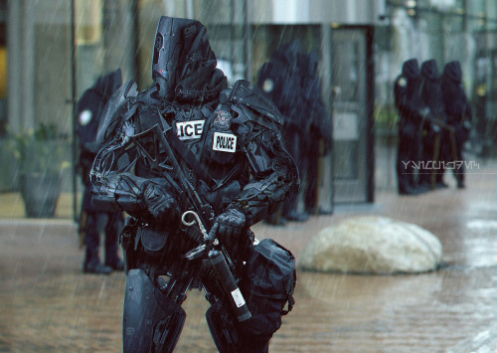
Обеспечение безопасности

Для того, чтобы граждане могли чувствовать себя спокойно и защищено, кроме государственной полиции (социальной), мы допустим образование частных полицейских департаментов, в основном занимающихся охраной определенных территорий и граждан.
Социальная полиция будет представлять из себя привычную нам полицию, но изрядно переосмысленную и модернизированную по последнему слову техники. Частная (премиальная) полиция сможет продавать свои услуги по страховке, тем самым обеспечивая более высокий уровень защиты граждан.
Частная полиция обязана будет сотрудничать с социальной полицией и предоставлять ей возможные улики/данные для расследования преступлений.
Также для граждан будет доступен третий способ защиты – это самооборона. Я считаю необходимым разрешить гражданам ношение огнестрельного оружия и его использование с целью самозащиты.
Право на ношение оружия смогут получить граждане имеющие расширенное выборное право, удостоверение личности, хороший социальный рейтинг и заключение от психиатра, специализированного и защищенного от угроз и коррупционных действий со стороны граждан.
Каждый ствол продаваемый на территории ОЕФ должен будет соответствовать определенным стандартам:
- Иметь интерфейс распознавания отпечатка пальца, голоса или лица.
- Иметь GPS датчик.
Каждая единиц оружия зарегистрирована на конкретного человека и лишь он может ей воспользоваться. Местоположение оружие возможно отследить и в случае, если человек хочет убить невиновного человека (не самооборона), то если система увидит это – она сможет заблокировать доступ к оружию.
В случае совершения преступлений и обвинения человека в нем, GPS трекинг оружия позволит отследить историю его перемещения и использования и оправдает или установит вину гражданина.
Таким образом, мы дадим оружие в руки достойных граждан, способных рационально и взвешено использовать это право. Антисоциальным элементам и гражданам, склонным к причинению вреда другим, будет ограничена возможность получения оружия, но, как и при выборном праве, здесь гражданин сможет достичь успеха при определенных действиях.

Каждый получает то, чего он достоин. В этом суть протократии.

FLEBRO

В большом программном материале про Альянс, я рассказал о том, насколько мощными и невероятно технологичными будут Вооруженные Силы ОЕФ, способными эффективно защищать свою страну, граждан и даже контролировать мир.
Но сила не всегда в боевой мощи. Другая сторона нашей безграничной силы сосредоточена в информации, контроле распространения информационных потоков, влияния на умы людей, создания смыслов и управления ими.
Flebro — это обширный комплекс технологий и мероприятий по работе с коллективной психикой народов и всеобъемлющей работе с информацией.
Флебро — это инструменты личного освобождения и психо политической борьбы.
На самом верху наших сил стоит Alliance и его армия.
Затем следует мощный ВПК (военно-промышленный комплекс) на базе новых физических принципов.
Оружие на новых физических принципах (нетрадиционное оружие) — условный термин, под которым в самом широком смысле подразумеваются новые виды и системы вооружения, поражающие факторы которых основываются на ранее не использовавшихся в военном деле природных явлениях и физических процессах).
- Оружие направленной энергии — на основе поражающего действия концентрированного пучка энергии.
- Лазерное оружие — вид оружия направленной энергии, основанный на использовании мощных оптических квантовых генераторов (лазеров).
- Электромагнитное оружие — на основе электромагнитного излучения для поражения (главным образом) уязвимых компонентов боевой радиоэлектроники.
- Оружие несмертельного действия — разного рода воздействия на людей и боевую технику, лишающие их боеспособности на определённое время.
- Ускорительное оружие — на основе узконаправленных пучков заряженных или нейтральных частиц.
- Инфразвуковое оружие — на основе использования акустических волн низкой частоты.
- Радиочастотное оружие — на основе воздействия электромагнитных излучений на биологические объекты.
- Аннигиляционное оружие — на основе эффектов взаимопревращения частиц с выделением большого количества энергии.
- Гиперскоростное кинетическое оружие с иными способами придания ускорения снаряду, нежели пороховой метательный заряд (рельсовая пушка, магнитная пушка, газовая пушка и др.).
- Артиллерийские системы с плазменным или микроволновым зажиганием.
- Артиллерийские системы на основе жидких метательных веществ и лёгких газов и др.
Помимо этого, шёл процесс теоретического анализа использования разнообразных природных явлений и стихийных бедствий для нанесения урона противнику:
- Геофизическое оружие — основано на управлении физическими процессами в окружающей среде.
- Тектоническое оружие — вид геофизического оружия, основанный на управлении энергией литосферы.
- Экологическое оружие — вид геофизического оружия, основанный на причинении ущерба ключевым объектам среды обитания противника.
- Климатическое оружие — вид геофизического оружия, основанный на изменении метеорологической обстановки в атмосфере.
- Озонное оружие — вид геофизического оружия, основанный на поражении озонового слоя над территорией противника,
- Генетическое оружие — путём избирательного воздействия на генетический аппарат людей с помощью микроорганизмов
Обжигающая дипломатия — способ ведения дипломатических переговоров, подразумевающий помещение договариваемой стороны в узкое поле приемлемых для нее вариантов развития событий, где с одной стороны обстоятельства действуют как неистовый огонь, а с другой как обжигающий холод.
Где дружба и приветливое отношение с нашей стороны одновременно несет в себе убивающий холод и это чувствуется подсознательно — с нами нельзя спорить, мы не идем на компромиссы, если только они не выгодны нам, мы способны перевернуть весь мир чужими руками, но создать такую ситуацию при которой вы примете наши условия.
Обжигающая дипломатия не приемлет грубого или жесткого ведения переговоров, явных или скрытых угроз, видимое дружеское и благосклонное отношение.
Мы должны быть невероятно сильны экономически и в военном отношении, чтобы нас реально уважали, боялись, но бы при этом вели себя очень дружелюбно, скрывая свою нескончаемую мощь.
Делами, мы бы доказывали что для нас нет ничего невозможного и любой вопрос может быть нами решен.
Мы помещаем стороны в те условия, при которых они выберут приемлемый для нас вариант решения проблемы на наших условиях, мы же можем создать дополнительный запас прочности, чтобы показательно отступить, согласиться на часть условий другой стороны, чтобы они почувствовали, что они могут продвигать свои условия, но это не так — мы полностью определяем все.
Контроль медиа — это покупка пакетов акций и лояльных значительных фигур в медиа и СМИ по всему миру. Мы транслируем свои идеи и предложения всему миру и готовим почву для дальнейших действий.
Лингвистическое оружие — использование языка, его особенностей для манипулирования информацией. Создание новоязов (новых словарей, жаргонизмов, терминов, эвфемизмов, встраивающих необходимое смысловое наполнение в основной язык) и их активное использование для изменения понимания тех или иных вещей, внедрения новых пониманий и концепций в язык, новых терминов и описание мира с их помощью.
Бихевиоральное оружие — перспективный вид психологического оружия, возможности которого нацелены на эксплуатацию поведенческих стереотипов и подсознательных паттернов человеческой деятельности, а инструментарий основан на современных достижениях в междисциплинарной области поведенческих исследований, когнитивных вычислений и Больших Данных.
Меметическое оружие — использование мемов, мемплексов, медиавирусов для искажения информационных потоков в нужном нам направлении, создания новых тенденций, движений, внедрение идей в массы.
Культурное оружие — активное, широкомасштабное создание и продвижение Евразийской культуры через новую музыку, кинематограф, игры, книги, мультфильмы, видеоролики и другие произведения искусства, показывающие неоспоримое преимущество евразийской модели и ее будущее.
Аналог по воздействию американской культуры, пропагандирующей собственные ценности на весь мир.
Геополитическое оружие — использование различных конфликтов, мировых проблем и ситуаций для решения собственных проблем + внедрение в мировое сообщество мысли о законности вмешательства ОЕФ (Евразийской Федерации) в любые конфликты и проблемы, как минимум на материке Евразия, как максимум — по всему миру.
Данные виды медийных инструментов, направлены на внешнее воздействие.
Культурно-кодовые инструменты — изучение и расшифровка культурных кодов с одновременной разработкой эффективных инструментов продвижения необходимых идей в поле культурного кода, так и изменения самого культурного кода.
Разработка будет вестись в двух направлениях:
1) Культурный код россиян.
2) Культурные коды тех народов и стран, которые представляют для нас наибольший геополитический интерес.
Думаю, что мы не откажемся также и от двух основополагающих стратегий США — это «Мягкая сила» и «Контролируемый хаос».
Мягкая сила — форма политической власти, способность добиваться желаемых результатов на основе добровольного участия, симпатии и привлекательности, в отличие от «жесткой силы», которая подразумевает принуждение.
Контролируемый хаос — это создание контролируемой нестабильности в ряде регионов с целью достижения определенных результатов.
Мною уже организованы две инициативы, направленную на разработку необходимых инструментов — это «Demi Lab» и «Morphine API».
Demi Lab — это моя информационная лаборатория, работающая над созданием инструментов информационного и медийного влияния, а также разработки меметических вирусов и формул активного вмешательства в культурный код.
Morphine API — целевая программа, размывающая жизнь и маркетинг, делая их неразрывным целым. Выдуманная реальность становится настоящей реальностью.
Рано или поздно, но нам придется совершить эту революцию — открытое информационное общество. Открытости мешают ряд предрассудков, за которые людей могут наказать по закону, публично унизить, разрушить карьеру или жизнь.
Все предрассудки должны уйти в прошлое. Человеку нужно предоставить жизнь полную наслаждений и свободы, чтобы каждый выбирал не опасаясь за себя, свою карьеру или жизнь.
Система безопасности и видеоконтроля Big Sister фиксирует все происходящее, в любом уголке страны. Интеллектуальные системы фильтруют и режут контент, оставляя любое действие и вырезая статику.
Сервера на основе полнофункциональных квантовых компьютеров и ДНК хранилища данных позволят хранить любой объем данных, обрабатывать их, записывать и каталогизировать.
Тайны исчезнут.
Noffline — нет ничего и никого не подключенного к онлайну. Оффлайна больше нет, сеть повсюду и ее невозможно отключить. Невозможно быть оффлайн.
Холодное слежение — это всеобъемлющая система видеонаблюдения в которой человек не принимает никакого участия. ИИ отслеживает поведение людей, исключительно ради предотвращения преступлений или в случае их совершения — для помощи людям, которые стали жертвами преступлений.
ИИ не интересуют моральные аспекты поведения людей, лишь те, которые можно трактовать по законности/незаконности.
Холодное слежение исключает возможность сбора компромата на людей, их шантажа или преследования по определенным мотивам.
Горячее слежение — обычное видеонаблюдение с живым оператором. Оператор является обычным человеком со своими недостатками. Несмотря на запретительные протоколы, оператор может вынести часть видеоматериала для своих личных целей.
Горячее слежение применяется там, где оперативная оценка холодного слежения входит в нерешаемое противоречие (ошибку) или при проведении людьми различных розыскных мероприятий.
Каждая камера будет иметь два индикатора: красный и синий. Синий индикатор показывает, что камера производит холодное слежение. Красный же указывает, что на той стороне сидит живой оператор.
История помнит все (historia meminit, omnia) — основополагающий принцип любой власти, в том числе и нашей. Он говорит о следующем: чтобы мы не сделали, каждое наше действие и решение останется в истории. Никто не избежит наказания или славы, никто не получит забвения.
Прежде чем принимать какое-либо решение, человек во власти должен помнить: никто не забудет сделанного им. Если решение было принято на благо людей — люди будут помнить об этом и это сыграет на руку самому политику/руководителю.
Если решение будет принято против народа, ему во вред, то возмездие рано или поздно настигнет каждого.
Биг ДАТА помнит все, всегда и везде.
Важно понимать это. Сегодняшняя власть этого не понимает, но рано или поздно мы узнаем все о каждом из совершенных преступлений, каждым человеком. Наказание будет неотвратимым.

Искусственный интеллект.
Субъективные страхи человека выраженные в индивидуализированной форме.

